Nummer 51/52
vom 17. Dezember 2025
54. Jahrgang

Weihnachtsgruß
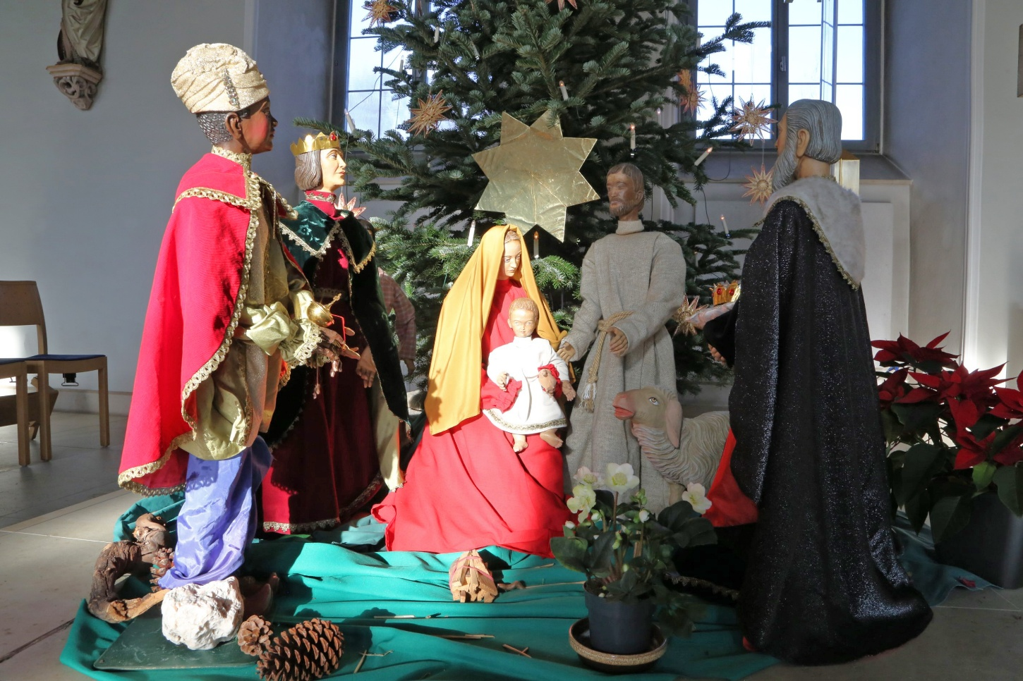

Mit einem Foto der Krippe der Würzburger Kilianskirche im Juliusspital wünschen wir Ihnen ein gesegnetes und frohes Weihnachtsfest und grüßen Sie von Herzen zur Feier der Geburt Christi im Jahr 2025: alle Journalistinnen und Journalisten, Mitglieder der Zeitungsredaktionen und Verlage der Funkhäuser und Fernsehstudios im Bereich der Diözese Würzburg und alle Medienschaffenden, die uns verbunden sind, sowie alle anderen Nutzerinnen und Leser unseres Pressediensts. Wir danken Ihnen allen für die Zusammenarbeit im vergangenen Jahr: für faire Kritik, kollegiale Anregungen und auch für Ihr Lob an uns.
Das zurückliegende Jahr 2025 war weltkirchlich vor allem vom Tod von Papst Franziskus und der Wahl von Papst Leo zu seinem Nachfolger geprägt. Im Bistum Würzburg markiert die Veröffentlichung des Gutachtens der Unabhängigen Kommission zur Aufarbeitung des sexuellen Missbrauchs einen wichtigen Schritt in der Aufarbeitung sexualisierter Gewalt. Politisch und gesellschaftlich zeigt sich zunehmend eine Spaltung in Lager, die nicht miteinander reden. Befördert wird das auch durch das autoritäre Auftreten von US-Präsident Donald Trump. Das göttliche Kind zeigt mit seiner Geburt im Stall von Betlehem, dass es einen anderen Weg geht: Jesus kommt ganz klein und schwach. Möge der von ihm ausgehende Friede Gottes, der in jedem Jahr in der Heiligen Nacht den Menschen verkündet wird, für Sie und uns im kommenden Jahr spürbar werden.


Markus Hauck Kerstin Schmeiser-Weiß
Paul Frigger

Sophia Böhm Sabrina Kneuker-Faulhaber

Inhalt
Bild des Jahres 2025 5

Jahresrückblick
Das Jahr 2025 im Bistum Würzburg 6-18

Die gute Nachricht
Würzburg/Mbinga/Óbidos: Förderung für Benachteiligte 19
(Solidaritätsfonds Arbeitslose des Bistums Würzburg vergibt 90.600 Euro)

Auf dem Weg zum Katholikentag 2026
Würzburg: Ein Platz für Schlafsack und Isomatte 20-21
(Katholikentag sucht Gemeinschaftsquartiere für die Großveranstaltung 2026)

Berichte
Würzburg: Hoffnung auf bessere Zukunft in schwierigen Zeiten 22-23
(Bistum Würzburg gibt 60.000 Euro für Nothilfe an Caritas international)
Würzburg: Weihnachten im Würzburger Kiliansdom 24-25
(Bischof Dr. Franz Jung feiert Christmette, Hochamt und Pontifikalvesper)
Würzburg/Hesselbach: Hesselbach fährt ins Bundeskanzleramt 26
(Sternsingerinnen und Sternsinger aus Hesselbach vertreten das Bistum Würzburg in Berlin)
Würzburg: Wenn am Ort der Zerstörung ein Flüstern hörbar wird 27-28
(Emotionale Veranstaltung der Domschule mit Poesie von Jehuda Amichai)
Bastheim: Folgen von zwei Bränden noch spürbar 29
(Bischof Jung besucht Heimathof Simonshof und würdigt Dienst der Caritas)
Würzburg: Hilfe auf dem Weg in ein selbstbestimmtes Leben 30
(Bischof Dr. Franz Jung besucht das Haus Sankt Lioba)
Würzburg/Schmerlenbach/Aschaffenburg: Tagungshäuser pflanzen Bäume für die Zukunft 31
(Gelebter Klimaschutz: Exerzitienhaus Himmelspforten, Tagungszentrum Schmerlenbach und Martinushaus Aschaffenburg beteiligen sich an Baumpflanz-Challenge)
Würzburg: Schöpfungsverantwortung mit System 32
(Domkapitular Albin Krämer überreicht neuen kirchlichen Umweltauditor(inn)en die Zertifikate)
Würzburg: Kirchen als Task Force der Hoffnung 33-34
(Ökumenische Bundestagung der kirchlichen Klimaschutzmanagerinnen und -manager)
Würzburg: Frauenbund spendet für verschiedene Frauenprojekte 35
(Jeweils 1500 Euro für SOLWODI, Kinderklinik am Mönchberg und Frauengruppe in Ruanda)

Kurzmeldungen
Würzburg: Bischof Jung ruft zu Spenden und Gebet für Lateinamerika auf 36
Würzburg: Adventskonzert „Lichtersingen“ im Kiliansdom begeisterte 36
Rom/Würzburg: Weihbischof Boom und Gefängnisseelsorgerin Schäfer
übergeben Papst Leo Buch mit Beiträgen von Gefangenen zum Thema Hoffnung 37
Würzburg: „Kirche in Bayern“ – Begegnungen an der Weihnachtskrippe 37
Würzburg: Kirchenradio am Sonntag – Weihnachtsfreude teilen und empfangen 38

Personalmeldungen
Würzburg: Christof Brod zum Ordinariatsrat ernannt 39
Würzburg: Gemeindereferent Christian Bargel künftig auch Ehe- und Familienseelsorger 39
Schweinfurt/Bad Neustadt: Ullrich Göbel wechselt vollständig zur
Dekanats-Ehe- und Familienseelsorge im Dekanat Schweinfurt 40

Veranstaltungen
Würzburg: Seniorenführung im Museum am Dom – „Wunder!“ 41
Würzburg: Angelus-Gebet mit Weihbischof em. Ulrich Boom auf Radio Horeb 41
Würzburg: Heiliger Abend unter freiem Himmel im Gut Heuchelhof 41
Würzburg: Byzantinisch-katholischer Festgottesdienst zu Weihnachten 41
Würzburg: „Du fehlst mir so“ – Tag für verwitwete Frauen von 40 bis 60 Jahren 42
Würzburg: Orgelkonzert zum dritten Advent mit Domorganist Matthias Maierhofer 42
Würzburg: Musikalisches Abendgebet – „A Ceremony of Carols“ im Neumünster 43
Aschaffenburg: „LUV“ lädt zum Inspirationsworkshop 43

Zur Information
Bischofstermine im Januar 44-45

Die Pressestelle ist vom 24. Dezember 2025 bis einschließlich 1. Januar 2026 geschlossen.

Der nächste POW erscheint zum 7. Januar 2026.

Aktuelle Meldungen erhalten Sie per E-Mail.
Im Internet finden Sie die Berichte der Ereignisse in der
Weihnachtszeit unter www.pow.bistum-wuerzburg.de.

Bild des Jahres
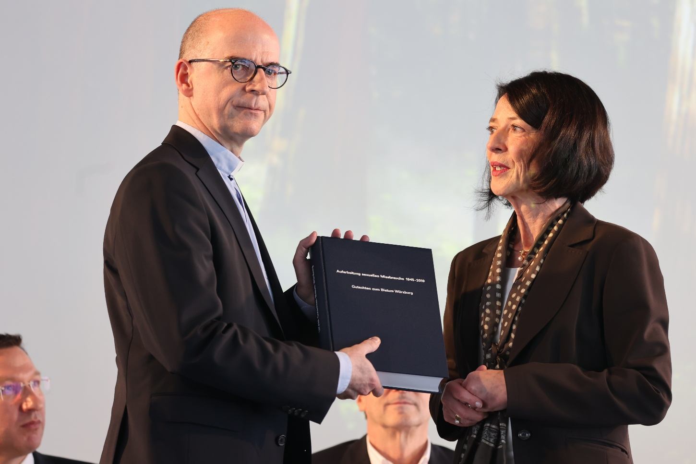
Foto: Markus Hauck (POW)

8. April 2025:
Bischof Dr. Franz Jung nimmt in Würzburg das von der Unabhängigen Kommission zur Aufarbeitung des sexuellen Missbrauchs im Bistum Würzburg (UKAM) in Auftrag gegebene Gutachten über den Zeitraum von 1945 bis 2019 zusammen mit den hieraus abgeleiteten Empfehlungen entgegen. Den Betroffenen wurde das Gutachten laut UKAM bereits vor dem Übergabetermin in einem geschützten Rahmen vorgestellt. „Ich sehe die Verbrechen und das schwere Versagen von Verantwortungsträgern in der Kirche von Würzburg. Für die Jahre des Schweigens, der Verleugnung und der Untätigkeit bitte ich um Entschuldigung – auch wenn ich ahne, dass viele dieser Bitte aus guten Gründen werden nicht entsprechen können“, sagt der Bischof in einer ersten Reaktion

Das Jahr 2025

im Bistum Würzburg

Januar
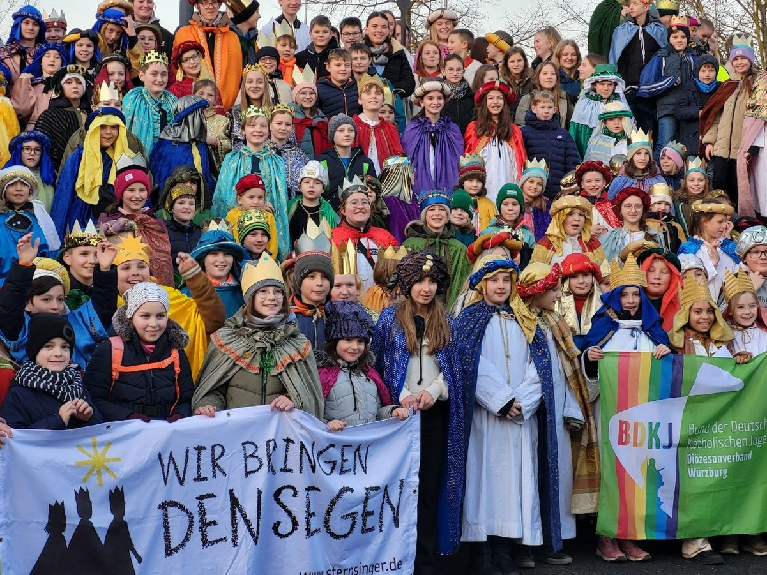
Foto: Bernadette Schrama (Fernsehredaktion)
Insgesamt rund 300 Sternsinger aus dem Bistum Würzburg und ihre Betreuer nehmen am Sternsinger-Dankeschönfest am 18. Januar in Marktheidenfeld mit Workshops, Kino und Gottesdienst teil.
7. Januar: Die Sternsinger Tim Menth, Julius Schmidt, Anna Herrmann und Emilia Grieb aus der Pfarrei Sankt Peter und Paul Hopferstadt vertreten das Bistum Würzburg beim Sternsingerempfang von Bundeskanzler Olaf Scholz zur 67. Aktion Dreikönigssingen.
9. Januar: Das Bistum Würzburg beteiligt sich an einer bundesweiten ökumenischen Initiative zur vorgezogenen Bundestagswahl am 23. Februar 2025. Die Kampagne unter dem Motto „Für alle. Mit Herz und Verstand“ rückt die Werte Menschenwürde, Nächstenliebe und Zusammenhalt in den Mittelpunkt.
14. Januar: Pater Anselm Grün feiert in der Benediktinerabtei Münsterschwarzach seinen 80. Geburtstag.
14. Januar: In einem ehemaligen Klostertrakt der Würzburger Erlöserschwestern wird in den nächsten 16 Monaten der 104. Deutsche Katholikentag vorbereitet. Die Geschäftsstelle wird im Beisein von etwa 100 Gästen feierlich eingeweiht Jung. Bischof Dr. Franz Jung segnet die Büros auf zwei Stockwerken in der Bibrastraße 6.
20. Januar: Professor Dr. Martin Hartmann, Rektor der Hochschule in Luzern, legt beim Diözesanempfang in der Universität am Würzburger Hubland in seinem Vortrag „Zur Krise des Vertrauens. Eine Gesellschaftsdiagnose aus aktuellem Anlass“ vor 1200 Gästen unter anderem dar, warum Misstrauen eine wichtige Rolle spielt und wie das Streben nach größtmöglicher Sicherheit Vertrauen zerstören kann.
22. Januar: „Ich bin zutiefst erschüttert über diese abscheuliche Gewalttat. Im Gebet bin ich mit den Opfern und deren Angehörigen verbunden“, sagt Bischof Dr. Franz Jung in einem Statement zur Gewalttat in der Aschaffenburger Innenstadt. Ein 28-jähriger Mann aus Afghanistan hatte im Park Schöntal Menschen mit einem Küchenmesser angegriffen. Ein zweijähriges Kind und ein 41-jähriger Mann starben.
26. Januar: Rund 400 Personen nehmen an der Gedenkfeier mit ökumenischem Gottesdienst in der Aschaffenburger Stiftsbasilika Sankt Peter und Alexander teil. Bischof Dr. Franz Jung ruft dazu auf, trotz Dunkelheit und Schmerz an der Liebe Christi festzuhalten, die den Weg vom Tod ins Leben und vom Schmerz zum Trost eröffne. Als „unfassbar“ bezeichnete Bayern Ministerpräsident Dr. Markus Söder in einer emotionalen Rede die Gewalttat „am helllichten Tag“.
26. Januar: Weihbischof Paul Reder beauftragt bei einem Gottesdienst im Würzburger Kiliansdom fünf Frauen und fünf Männer als ehrenamtliche Begräbnisleiterinnen und Begräbnisleiter.
29. Januar: Das Bistum Würzburg will im von Papst Franziskus ausgerufenen Heiligen Jahr auch in Staat und Gesellschaft Zeichen setzen, erklärt Bischof Dr. Franz bei der Pressekonferenz zum Jahresauftakt 2025. Für den laufenden Haushalt plant das Bistum mit einem Jahresüberschuss von 1,9 Millionen Euro.
30. Januar: Mit rund 450 Soldatinnen und Soldaten, deren Angehörigen sowie Zivilbeschäftigten der Bundeswehr feiert Bischof Dr. Franz Jung einen Gottesdienst zum Weltfriedenstag im Würzburger Dom.
31. Januar: Weihbischof Paul Reder verleiht vier Frauen bei einem Gottesdienst in der Hauskapelle des Würzburger Priesterseminars die Missio canonica für das Lehramt an Gymnasien.
31. Januar: Im Museum am Dom (MAD) in Würzburg wird die Ausstellung „Unendlichkeit“ mit Skulpturen der Eisinger Künstler Sonja Edle von Hoeßle (Eisingen) und Herbert Mehler eröffnet.

Februar
1. Februar: Gerald Düchs ist neuer Bischöflicher Finanzdirektor, Leiter der Hauptabteilung Finanzen und Immobilien, Ordinariatsrat sowie Ökonom des Bistums. Katja Mark-Engert ist neue Diözesanbaumeisterin, Ordinariatsrätin Kathrin Pfeil Verwalterin des Bischöflichen Stuhls.
2. Februar: Am Welttag des gottgeweihten Lebens treffen sich mehr als 150 Ordensleute verschiedener Gemeinschaften bei den Erlöserschwestern in Würzburg zu einer gemeinsamen Begegnung.
3. Februar: Bischof Dr. Franz Jung zur Kirchenverwaltungswahlen vom 24. November 2024: „Ich sage von Herzen den über 2150 Frauen und Männern Danke, die ihre Wahl in die Kirchenverwaltung angenommen haben. Danke den über 95.000 Katholikinnen und Katholiken, die ihre Stimmen abgegeben haben.“
6. Februar: Weihbischof Paul Reder unterstützt eine ökumenische Aktion für Menschenwürde, Nächstenliebe und Zusammenhalt im Vorfeld der Bundestagswahlen am 23. Februar.
10. Februar: Der Senat der Universität Würzburg beruft Bischof Dr. Franz Jung auf Vorschlag der Universitätsleitung in das Kuratorium der Julius-Maximilians-Universität Würzburg. Die Amtszeit des Bischofs in diesem Gremium der Universität läuft bis zum 31. Dezember 2028.
10. Februar: Eine Delegation der „1. Karnevalsgesellschaft Elferrat Würzburg“ mit ihrer Prinzessin Katharina I. und Gesellschaftspräsident Georg Göbel besucht Bischof Dr. Franz Jung.
15. Februar: Im Alter von 94 Jahren stirbt Prälat Professor em. Dr. Karl Mühlek, langjähriger Universitätsprofessor für Pädagogik und Katechetik an der Universität Passau.
19. Februar: Im Bistum Würzburg gibt es im Heiligen Jahr 2025 drei Hoffnungsorte, an denen der Ablass erworben werden kann: die Kloster- und Wallfahrtskirche auf dem Kreuzberg bei Bischofsheim in der Rhön, das Franziskanerkloster in Würzburg sowie die Kapuzinerkirche in Aschaffenburg.
24. Februar: Domkapitular Dr. Helmut Gabel wird bei einer Feierstunde in der Katholischen Hochschulgemeinde (KHG) als Hochschulreferent des Bistums verabschiedet. „Der Bildung und Begleitung hat sich Domkapitular Dr. Gabel sein ganzes Leben lang verschrieben“, sagt Ordinariatsrätin Dr. Christine Schrappe, Leiterin der Hauptabteilung Bildung und Kultur.
24. Februar: Statement von Bischof Dr. Franz Jung zur Bundestagswahl 2025: „Als Kirche erhoffen wir uns eine Politik, die die Menschenwürde, die Nächstenliebe und den Zusammenhalt in unserem Land stärkt, gerade vor dem Hintergrund einer sich dramatisch verändernden Weltlage und eines Europas, das um den Zusammenhalt ringt.“
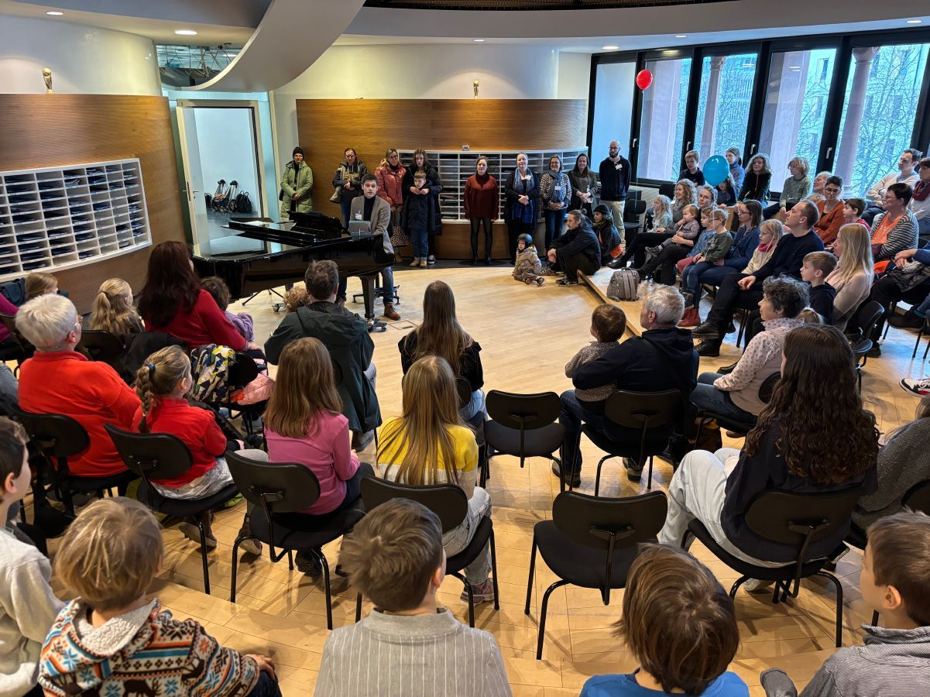
Foto: Daniel Mattick (Dommusik Würzburg)
Groß ist das Interesse am „Tag der offenen Dommusik“ am 15. Februar. Neben Workshops, Stimmberatung und Führungen zur Domorgel gibt es erstmals ein Stimmencasting – ein „voller Erfolg“, schreibt die Dommusik.
24. Februar: Mit einem Akademischen Festakt, einer Andacht und einem Empfang wird der Abschluss der Arbeiten am Augustinus-Lexikon (AL) feierlich begangen. Die fünf Bände umfassende und parallel als Datenbank veröffentlichte internationale und interdisziplinäre Enzyklopädie informiert in rund 1100 Artikeln über Leben, Denken und Werk des einflussreichen Philosophen, Theologen und Kirchenpolitikers Augustinus von Hippo (354-430).

März
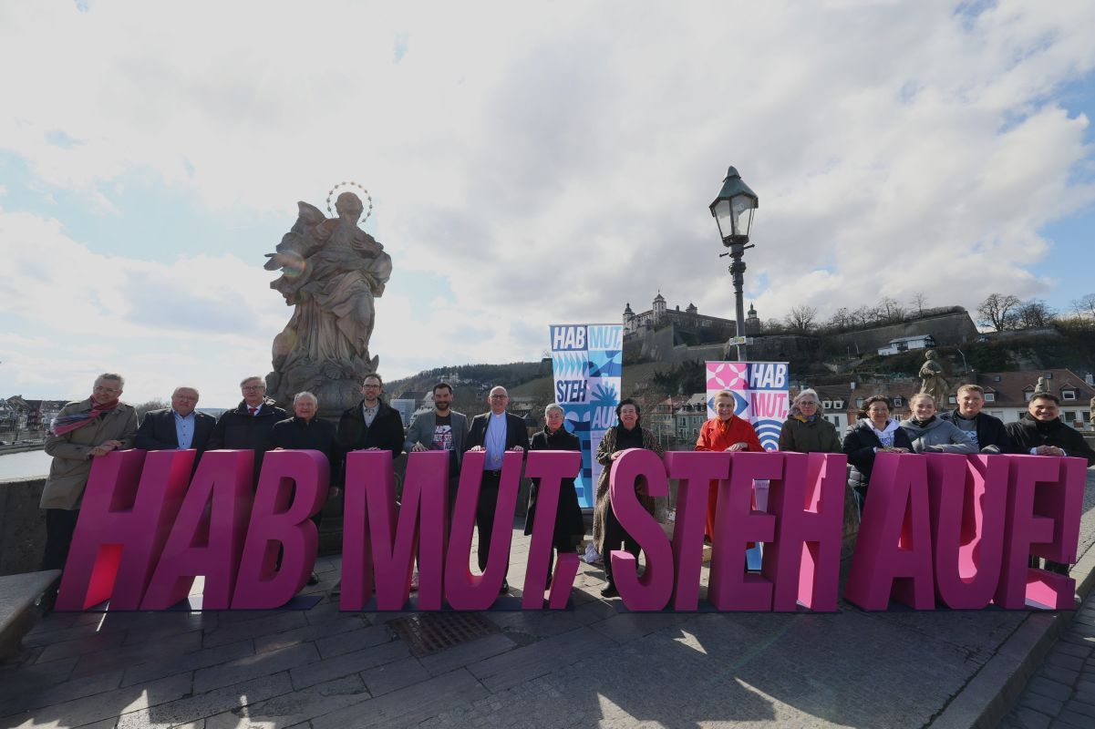
Foto: Markus Hauck (POW)
Mit einer Präsentation auf der Alten Mainbrücke in Würzburg startet am 17. März die Werbelinie für den 104. Deutschen Katholikentag 2026. Das Leitwort „Hab Mut, steh auf!“ wird in 1,20 Meter hohen, farbigen Lettern gezeigt.
1. März: Professor em. Dr. Theodor Seidl, langjähriger Inhaber des Lehrstuhls für Altes Testament und biblisch-orientalische Sprachen an der Universität Würzburg, stirbt mit 79 Jahren.
5. März: Mit rund 150 Personen begeht Bischof Dr. Franz Jung in der Würzburger Pfarrkirche Sankt Burkard den traditionellen „Aschermittwoch der Künstler“ zu Beginn der österlichen Bußzeit.
7. März: Die Deutsche Bischofskonferenz (DBK) veröffentlicht die Erhebung zum Anteil von Frauen in Leitungspositionen in den Ordinariaten und Generalvikariaten der 27 deutschen (Erz-) Diözesen 2023/2024. Im Bistum Würzburg sind mittlerweile mehr als ein Drittel der kirchlichen Führungspositionen mit Frauen besetzt. „Das ist Potenzial für die Zukunft“, sagt Ordinariatsrätin Dr. Christine Schrappe, Leiterin der Hauptabteilung Bildung und Kultur.
8. März: Mit rund 130 Mesnerinnen und Mesnern aus dem ganzen Bistum feiert Bischof Dr. Franz Jung einen Besinnungstag im Exerzitienhaus Himmelspforten in Würzburg.
9. März: Weihbischof Paul Reder erteilt zwei Frauen und acht Männern aus der Diözese Würzburg im Würzburger Kiliansdom die Zulassung zu Taufe, Firmung und Eucharistie.
14. März: Mit Spenden der Mitarbeitenden in Höhe von 25.000 Euro unterstützt die Aktion „Restcent“ von Caritas und Bischöflichem Ordinariat Würzburg soziale Projekte in Afrika, Asien und der Ukraine.
14.-16. März: Bei der Frühjahrsvollversammlung des Diözesanrats der Katholiken auf dem Volkersberg schildert Bischof Dr. Franz Jung seine Beobachtungen von seinen Besuchen in den 43 Pastoralen Räumen des Bistums. Einstimmig spricht sich der Diözesanrat dafür aus, im gesamten Bistum bis 2027 in allen Pastoralen Räumen Verwaltungsleitungen einzuführen, um das Seelsorgepersonal zu entlasten.
16. März: Mit dem Friedensoratorium „A Child of our Time“ von Michael Tippett gedenkt die Dommusik Würzburg im Würzburger Kiliansdom der Zerstörung Würzburgs vor 80 Jahren.
16. März: An die persönliche Verantwortung jedes einzelnen Menschen, Katastrophen wie die Bombardierung Würzburgs vor 80 Jahren zu verhindern, erinnert Bischof Dr. Franz Jung auf dem Domplatz. Zuvor läuteten alle Glocken in der Stadt in der Zeit des alliierten Luftangriffs im Jahr 1945 von 21.20 bis 21.40 Uhr, auch zum Gedenken an die rund 5000 Menschen, die damals ums Leben kamen.
22. März: Barbara Häußler wird bei der Diözesanversammlung von „pax christi“ im Aschaffenburger Martinushaus zur neuen Diözesanvorsitzenden gewählt.
27. März: Die Deutsche Bischofskonferenz und die 27 (Erz-)Diözesen der katholischen Kirche in Deutschland veröffentlichen die Kirchenstatistik 2024. Aus der katholischen Kirche ausgetreten sind im Bistum Würzburg nach DBK‑Angaben 10.569 Menschen (Vorjahr: 11.588). Zum Jahresende 2024 verzeichnet das Bistum 630.067 Katholikinnen und Katholiken. „Die statistischen Zahlen 2024 zeigen, dass wir uns als Kirche in einem großen Umbruchsprozess befinden“, sagt Bischof Dr. Franz Jung.
29. März: Beim Botschaftertag für die Botschafterinnen und Botschafter des 104. Deutschen Katholikentags im Würzburger Kilianeum stellt Matthias E. Gahr sein Katholikentags-Lied „Hab Mut, steh auf“ vor. Zudem gibt es einen exklusiven Blick hinter die Kulissen der Geschäftsstelle des Katholikentags.

April
8. April: Bischof Dr. Franz Jung nimmt in Würzburg das von der Unabhängigen Kommission zur Aufarbeitung des sexuellen Missbrauchs im Bistum Würzburg (UKAM) (www.ukam-wue.de) in Auftrag gegebene Gutachten über den Zeitraum von 1945 bis 2019 zusammen mit den hieraus abgeleiteten Empfehlungen entgegen. „Für mich als Bischof ist heute ein sehr schmerzlicher Tag: Mit dem Gutachten, das mir die UKAM übergeben hat, halte ich die Dokumentation des Leids der Betroffenen und unseres Versagens als Kirche in den Händen.“
10. April: Weihbischof Paul Reder besucht die Gemeinschaftsunterkunft (GU) Kitzingen. Dort leben aktuell etwa 600 Personen im Durchschnittsalter von 25 Jahren.
11. April: Bischof Dr. Franz Jung und die bayerische Kultusministerin Anna Stolz besuchen die Maria-Ward-Schule in Aschaffenburg.
13. April: Mit der feierlichen Prozession am Palmsonntag eröffnet Bischof Dr. Franz Jung die Heilige Woche. Nach der Palmweihe in der Würzburger Marienkapelle zieht der Bischof mit Mitgliedern des Domkapitels und zahlreichen Gläubigen zum Kiliansdom, wo er das Pontifikalamt zelebriert.
14. April: Bischof Dr. Franz Jung weiht im Würzburger Kiliansdom die Heiligen Öle für alle 43 Pastoralen Räume im Bistum Würzburg: das Katechumenenöl für die Salbung der Taufbewerber, das Chrisamöl für Taufe, Firmung, Priester- und Bischofsweihe sowie für die Weihe von Kirchen und Altären, das Krankenöl für die Krankensalbung.
17. April: Mit der Messe vom Letzten Abendmahl am Gründonnerstag eröffnet Bischof Dr. Franz Jung im Würzburger Kiliansdom die drei österlichen Tage vom Leiden und Sterben, von der Grabesruhe und der Auferstehung des Herrn. In Erinnerung an die Fußwaschung im Abendmahlssaal wäscht Bischof Jung Vertretern von Diözesanrat, Dompfarrei, Passionsspielern aus Dammbach, Menschen mit Behinderung und Ordensleuten – sowohl Männern als auch Frauen – die Füße.
18. April: Bischof Dr. Franz Jung feiert die Liturgie vom Leiden und Sterben Jesu am Karfreitag im Würzburger Kiliansdom. Bei den sogenannten Großen Fürbitten des Karfreitags beten die Gläubigen im Bistum Würzburg in diesem Jahr auch für die an Leib und Seele Missbrauchten.
19. April: In der Osternacht dürften die Christen mit Christus aufbrechen aus ihren persönlichen Unterdrückungen, betont Bischof Dr. Franz Jung bei der Feier der Osternacht im Würzburger Kiliansdom: „Heute Nacht ist der Exodus meine persönliche Heilsgeschichte.“
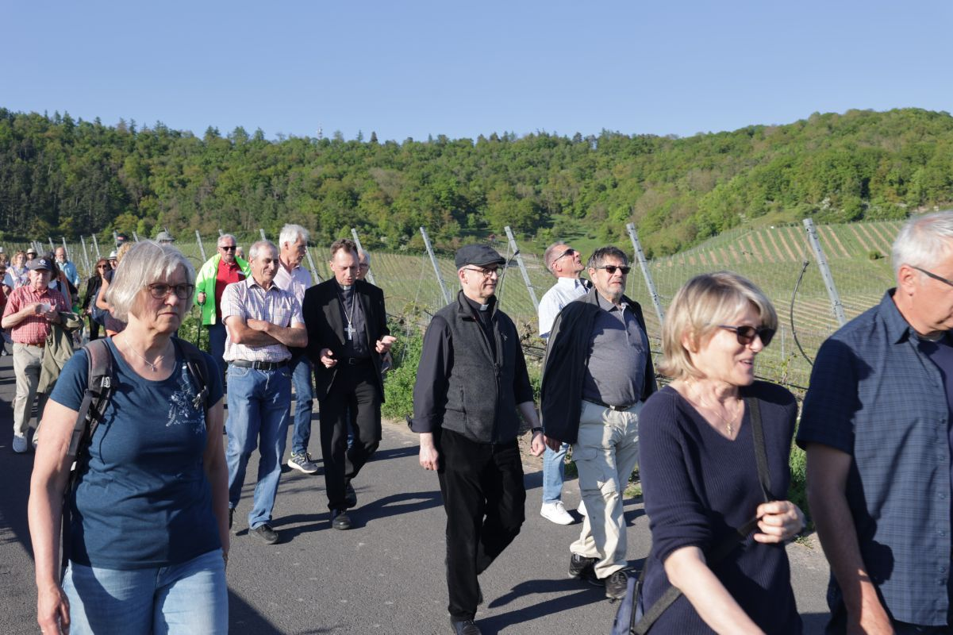
Foto: Markus Hauck (POW)
Gemeinsam unterwegs sind rund 200 Pilger aus den (Erz-)Diözesen Würzburg und Bamberg bei der gemeinsamen Wallfahrt am 28. April von Rödelsee nach Iphofen.
20. April: Im Pontifikalgottesdienst am Ostersonntag im Würzburger Kiliansdom wünscht Bischof Dr. Franz Jung den Gläubigen, dass sie wie Maria von Magdala in den dunklen Stunden ihres Lebens diese belebende und heilende Gegenwart des Auferstandenen verspüren.
25. April: Bei einem Pontifikalrequiem im Würzburger Kiliansdom nimmt das Bistum Würzburg Abschied von Papst Franziskus, der am Ostermontag gestorben ist. „Danken wir dem Herrn für diesen großen Papst“, sagt Bischof Dr. Franz Jung.

Mai
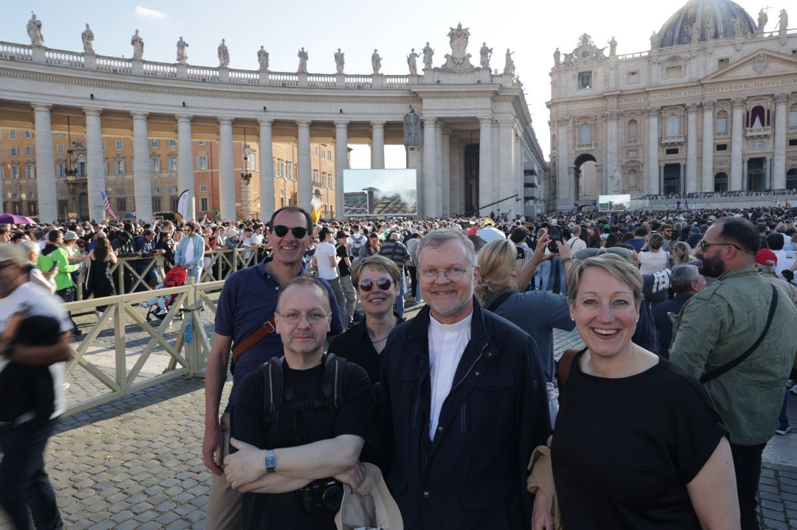
Foto: Markus Hauck (POW)
„Es ist eine unfassbare Stimmung“: Auf dem Petersplatz in Rom erlebt eine Pilgergruppe aus dem Bistum Würzburg am 8. Mai live mit, wie zur Wahl von Papst Leo XIV. weißer Rauch aus dem Schornstein an der Sixtinischen Kapelle quillt.
7. Mai: Die Pfarrkirche Sankt Georg in Tückelhausen bleibt zur Abwehr von Gefahren für Leib und Leben bis auf Weiteres geschlossen. „Eine solche Situation wünscht man sich als Pfarrer nicht“, sagt Pfarrer Oswald Sternagel, Moderator des Pastoralen Raums Ochsenfurt, bei einem Pressegespräch vor Ort im Annasaal der ehemaligen Klosteranlage.
8. Mai: Bischof Dr. Franz Jung und Weihbischof Paul Reder freuen sich über die Wahl des neuen Papstes. „Der Heilige Geist hat gewirkt. Ich bin ganz begeistert“, sagt Bischof Jung nach der Bekanntgabe der erfolgreichen Wahl.
8. Mai: Pater Lukas Schmidkunz, Provinzial der deutschen Augustinerprovinz, zur Wahl von Papst Leo XIV.: „Als der Kardinalprotodiakon auf die Loggia trat und zuerst den Kardinalsnamen des neuen Papstes aussprach, waren wir alle überrascht, erstaunt, baff. Es ist schon etwas Besonderes, wenn einer aus den eigenen Reihen als Papst gewählt wird.“
10. Mai: Weihbischof Paul Reder besucht die Gemeinschaftsunterkunft (GU) Kitzingen und spricht mit den dortigen Helferinnen und Helfern. Dort leben etwa 600 Personen im Durchschnittsalter von 25 Jahren.
11. Mai: Bei einem festlichen Pontifikalamt im Würzburger Kiliansdom dankt das Bistum Würzburg für die Wahl von Papst Leo XIV.
15. Mai: Generalvikar Dr. Jürgen Vorndran würdigt bei einem Gottesdienst in der Jugendkirche im Würzburger Kilianeum Domkapitular Monsignore Dr. Stefan Rambacher für 25 Jahre als Offizial und Leiter der Stabsstelle Kirchliches Recht.
15. Mai: Die Fachakademie für Sozialpädagogik (FakS) Sankt Hildegard in Würzburg feiert unter dem Motto „Starke Persönlichkeiten hinterlassen Spuren“ das 80-jährige Bestehen.
16. Mai: Das Museum am Dom (MAD) in Würzburg zeigt die Sonderausstellung „Ute Rakob. Spuren der Zeit“. Erstmals öffentlich zu sehen sind das Werk „Die Große Fülle“ und ein Video zu „Die Große Wunde“.
17. Mai: Rund 400 Pilgerinnen und Pilger, darunter Bischof Dr. Franz Jung, nehmen an der ökumenischen Kreuzbergwallfahrt von Sandberg zur Klosterkirche auf dem Kreuzberg teil.
18. Mai: Beim Bundestag der DJK unter dem Motto „DJK – Sport leben. Menschen verbinden“ feiert Bischof Dr. Franz Jung mit rund 140 Delegierten in der Pfarrkirche Mariä Himmelfahrt in Bad Neustadt einen Gottesdienst. Wo Sport und Vereinsleben auf der Basis christlicher Werte betrieben werden, gelinge es, Menschen miteinander zu verbinden und aus Krisen neue Chancen zu machen, sagt der Bischof.
22. Mai: Insgesamt 110.113,52 Euro haben die Katholiken im Bistum Würzburg bei der Pfingstkollekte im Jahr 2024 für das Hilfswerk „Renovabis“ gespendet. Bei der Adveniat-Weihnachtsaktion wurden rund 857.000 Euro gespendet.
24. Mai: Die Mannschaften „Schweinfurter Rhön“ (Pfarreiengemeinschaft „Schweinfurter Rhön, Hesselbach“) und „Minis Oustem“ (PG „Regenbogen im Bachgau, Pflaumheim“) qualifizieren sich beim diözesanen Ministrant*innen-Fußballturnier in Schweinfurt für den Bayern-Cup 2026.
24. Mai: Das Team „Inter Heiland“ von Würzburger Theologiestudierenden siegt beim 30. „TheoCup“.

Juni
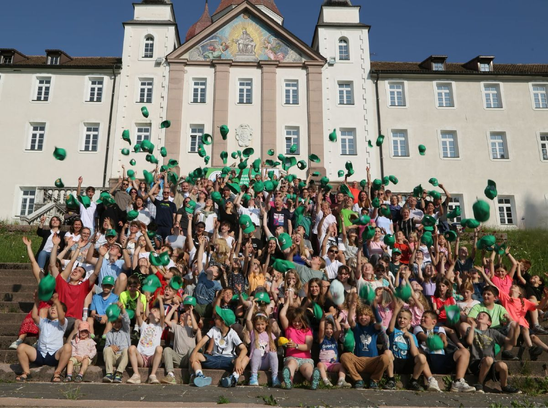
Foto: Judith Reinders (POW)
„Danke für diese herrliche Woche!“ Mit diesen Worten beschließt Bischof Dr. Franz Jung die Familienwallfahrt nach Südtirol vom 9. bis 14. Juni mit rund 200 Teilnehmerinnen und Teilnehmern.
1. Juni: Die Psychologische Psychotherapeutin Ilona an Voort ist neue unabhängige Ansprechperson in der Diözese Würzburg für Betroffene sexualisierter Gewalt.
3. Juni: Nach der Veröffentlichung des von der Unabhängigen Kommission zur Aufarbeitung von sexuellem Missbrauch im Bistum Würzburg (UKAM) in Auftrag gegebenen Gutachtens geht das Bistum Würzburg erste Schritte der Aufarbeitung. Im Pfarrsaal von Sankt Norbert in Höchberg informieren Generalvikar Dr. Jürgen Vorndran und das diözesane Krisenteam die frühere Gemeinde eines 2017 verstorbenen beschuldigten Priesters über die Tatvorwürfe und stellen sich dem Austausch mit den knapp 100 anwesenden Gemeindemitgliedern.
5. Juni: Das Katholische Senioren-Forum der Diözese Würzburg begeht sein 60. Jubiläum mit einer Feier im Würzburger Burkardushaus und einem Gottesdienst mit Bischof Dr. Franz Jung.
6. Juni: Zum 115. Jubiläum des Sozialdiensts katholischer Frauen (SkF) Aschaffenburg feiert Bischof Dr. Franz Jung eine Messe in der Stiftsbasilika.
7. Juni: Bei einem Pontifikalgottesdienst im Würzburger Kiliansdom weiht Bischof Dr. Franz Jung den Diakon Dr. Andy Theuer aus der Pfarrei Sankt Josef in Vossenack (Bistum Aachen) zum Priester.
8. Juni: Bischof Dr. Franz Jung fordert beim Pontifikalgottesdienst am Hochfest Pfingsten im Würzburger Kiliansdom: „Mehr Konklave wagen!“
10. Juni: Das PflegeÜbungsWohnmobil (PÜWomo) des Caritasverbands für den Landkreis Rhön-Grabfeld erhält bei der Verleihung des „Demografiepreises Bayern 2024“ in Nürnberg den Sonderpreis „Innovation“.
16. Juni: Bischof Dr. Franz Jung hebt die Suspendierung von Diakon i. R. Reinhold Glaser auf.
19. Juni: Rund 800 Gläubige zählt die Fronleichnamsprozession unter dem Leitwort „Pilger der Hoffnung“ durch die Würzburger Innenstadt mit Bischof Dr. Franz Jung.
19. Juni: Erstmals findet in Karlstadt eine gemeinsame Fronleichnamsprozession der Stadtteile Karlburg, Laudenbach und Mühlbach mit den Stadtpfarreien Sankt Andreas und Heilige Familie statt.
23. Juni: Bei einem Informationsabend auf Einladung von Generalvikar Dr. Jürgen Vorndran zum Thema „Gemeinsam für eine sichere Kirche“ geht es in der Kulturscheune in Höchberg für die Mitglieder der örtlichen Pfarreiengemeinschaft um die strategische Weiterentwicklung von Prävention und Intervention sowie die Aufarbeitung der für die Gemeinde erst durch das Gutachten vom April 2025 bekannt gewordenen Tatvorwürfe gegen ihren 2017 verstorbenen Pfarrer.
26. Juni: Das Würzburger katholische Sonntagsblatt feiert sein 175. Jubiläum mit einem Gottesdienst und einem Festakt in der Jugendkirche im Kilianeum in Würzburg.
29. Juni: „Wer heute in der Pflege Verantwortung übernimmt, braucht die Standhaftigkeit und die Klarheit des Apostels Petrus“, sagt Bischof Dr. Franz Jung beim Gottesdienst zum Stiftungsfest des Würzburger Bürgerspitals zum Heiligen Geist.

Juli
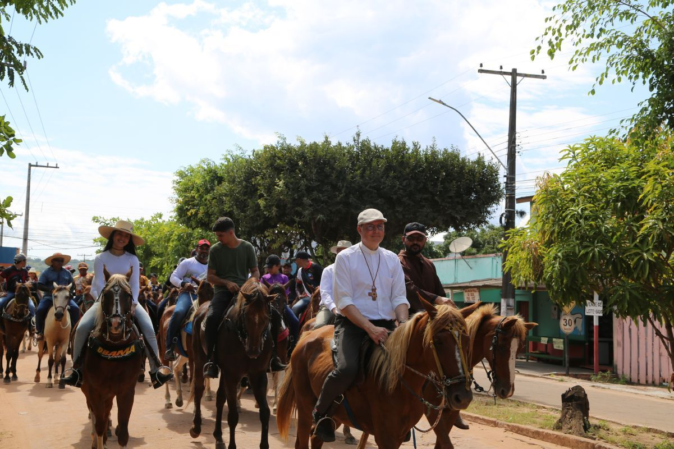
Foto: Anna-Lena Ils (Medienhaus)
Hoch zu Ross nimmt Weihbischof Paul Reder an der Annaprozession im brasilianischen Partnerbistum Óbidos teil. Vom 14. bis 26. Juli besucht er unter anderem sechs Gemeinden im Amazonasgebiet und nimmt an drei Priesterweihen mit insgesamt vier Kandidaten teil.
1. Juli: Die Bonifatius GmbH aus Paderborn übernimmt den Echter Verlag aus Würzburg. Die verlegerische Arbeit wird unter dem Namen Echter als Imprint der Bonifatius GmbH fortgesetzt, der Verlagssitz bleibt in Würzburg.
1. Juli: Im Museum am Dom (MAD) in Würzburg startet die Aktion „Hitzefrei im Museum“. Bei Temperaturen ab 30 Grad Celsius öffnet es kostenlos seine Türen.
1. Juli: Dompropst Weihbischof Paul Reder führt Dr. Matthias Leineweber und Manuel Thomas in der Schönbornkapelle des Würzburger Kiliansdoms als neue Domvikare ein.
1. Juli: Eva Maria Gregor ist neue Justiziarin der Diözese Würzburg und Leiterin der Abteilung Recht im Bischöflichen Ordinariat.
1. Juli: Dr. Jürgen Lohmayer, Leiter der Abteilung „Glaube und Leben“ und Referent für Weltanschauungsfragen, ist auch Beauftragter für Missbrauch geistlicher Autorität für das Bistum Würzburg.
6. Juli: Mit der Reliquienprozession mit den Häuptern der Frankenapostel von der Pfarrkirche Sankt Burkard über die Alte Mainbrücke in den Kiliansdom beginnt die Kiliani-Wallfahrtswoche. Erstmals nimmt Martin Hayes, Bischof der irischen Diözese Kilmore, teil.
8. Juli: Bischof Dr. Franz Jung verleiht Norbert Baumann (Schweinfurt), Dr. Harald Ebert (Würzburg), Hans-Georg von Mallinckrodt (Gamburg) sowie Professor Dr. Klaus Reder (Würzburg) beim Kiliani-Gottesdienst für Räte und Politiker im Namen von Papst Leo XIV. den päpstlichen Silvesterorden.
9. Juli: Mit 42.300 Euro fördert der Verein Würzburger Partnerkaffee (WÜPAKA) Sozialprojekte in Tansania wie die Krankenversicherung der Kaffeebauernfamilien der Partnerkooperative Mahenge Amcos.
10. Juli: Das ökumenische Fernsehmagazin „Kirche in Bayern“ steht jetzt auch auf der neuen bayerischen Medienplattform Wotsch.TV bereit.
11. Juli: Beim Kiliani-Tag der Verantwortlichen in Schule und Erziehung verleiht Bischof Dr. Franz Jung
19 Frauen und fünf Männern die Missio canonica.
13. Juli: Insgesamt 14.000 Personen nehmen an den Gottesdiensten und Veranstaltungen der Kiliani-Wallfahrtswoche unter dem Motto „Pilger der Hoffnung“ teil. Über 1700 Ehepaare feiern die Gottesdienste für Ehejubilare mit. Zum Abschluss feiert Bischof Dr. Franz Jung eine Messe für Familien und Weltkirche.
18. Juli: Bischof Dr. Franz Jung beauftragt bei einem Gottesdienst im Würzburger Kiliansdom fünf Frauen und zwei Männer zum Dienst als Gemeinde- oder Pastoralreferenten und -referentinnen.
25. Juli: Bei der Bundesdelegiertenversammlung der Katholischen Arbeitnehmer-Bewegung (KAB) in Wetzlar wird Sarah Prenger, kommissarische Leiterin der Arbeitsstelle für Frauenseelsorge bei der Deutschen Bischofskonferenz (DBK), als hauptamtliche Bundesvorsitzende gewählt. Wiedergewählt werden Pfarrer Stefan-Bernhard Eirich als Geistlicher Leiter (vormals Bundespräses) und Robert Reisert als Mitglied des Aufsichtsrats, beide aus dem Bistum Würzburg.
26. Juli: Bischof Dr. Franz Jung weiht den Diakon und Mariannhillerbruder Simon Francis Mushi aus Moshi in Tansania in der Würzburger Herz-Jesu-Kirche der Mariannhiller Missionare zum Priester.

August
5. August: Die Sternsingerinnen und Sternsinger im Bistum Würzburg sammeln bei der Dreikönigsaktion 2025 insgesamt 1.490.771,31 Euro, teilt das Kindermissionswerk „Die Sternsinger“ in Aachen mit.
10. August: In der Pfarrkirche Sankt Laurentius in Marktheidenfeld kann ab via Smartphone ein Kirchenführer mit Informationen zum Kirchenraum und einzelnen Heiligenfiguren abgerufen werden.
27. August: Mit einem eigens komponierten Lied greift die Pfarreiband „Good News“ aus Heigenbrücken das Motto des 104. Deutschen Katholikentages 2026 in Würzburg auf: „Hab Mut, steh auf!“
28. August: Papst Leo XIV. ernennt Claretinerpater James Patteril, Missionsprokurator für die Deutsche Provinz der Claretiner, zum zweiten Bischof der syro-malabarischen Diözese Belthangady in Indien. Patteril war von 2005 bis 2008 sowie von 2010 bis 2011 Superior im Haus der Claretiner in Würzburg.
28. August: Schwester Angela Zehe übernimmt das Amt als Generaloberin der Würzburger Ritaschwestern.
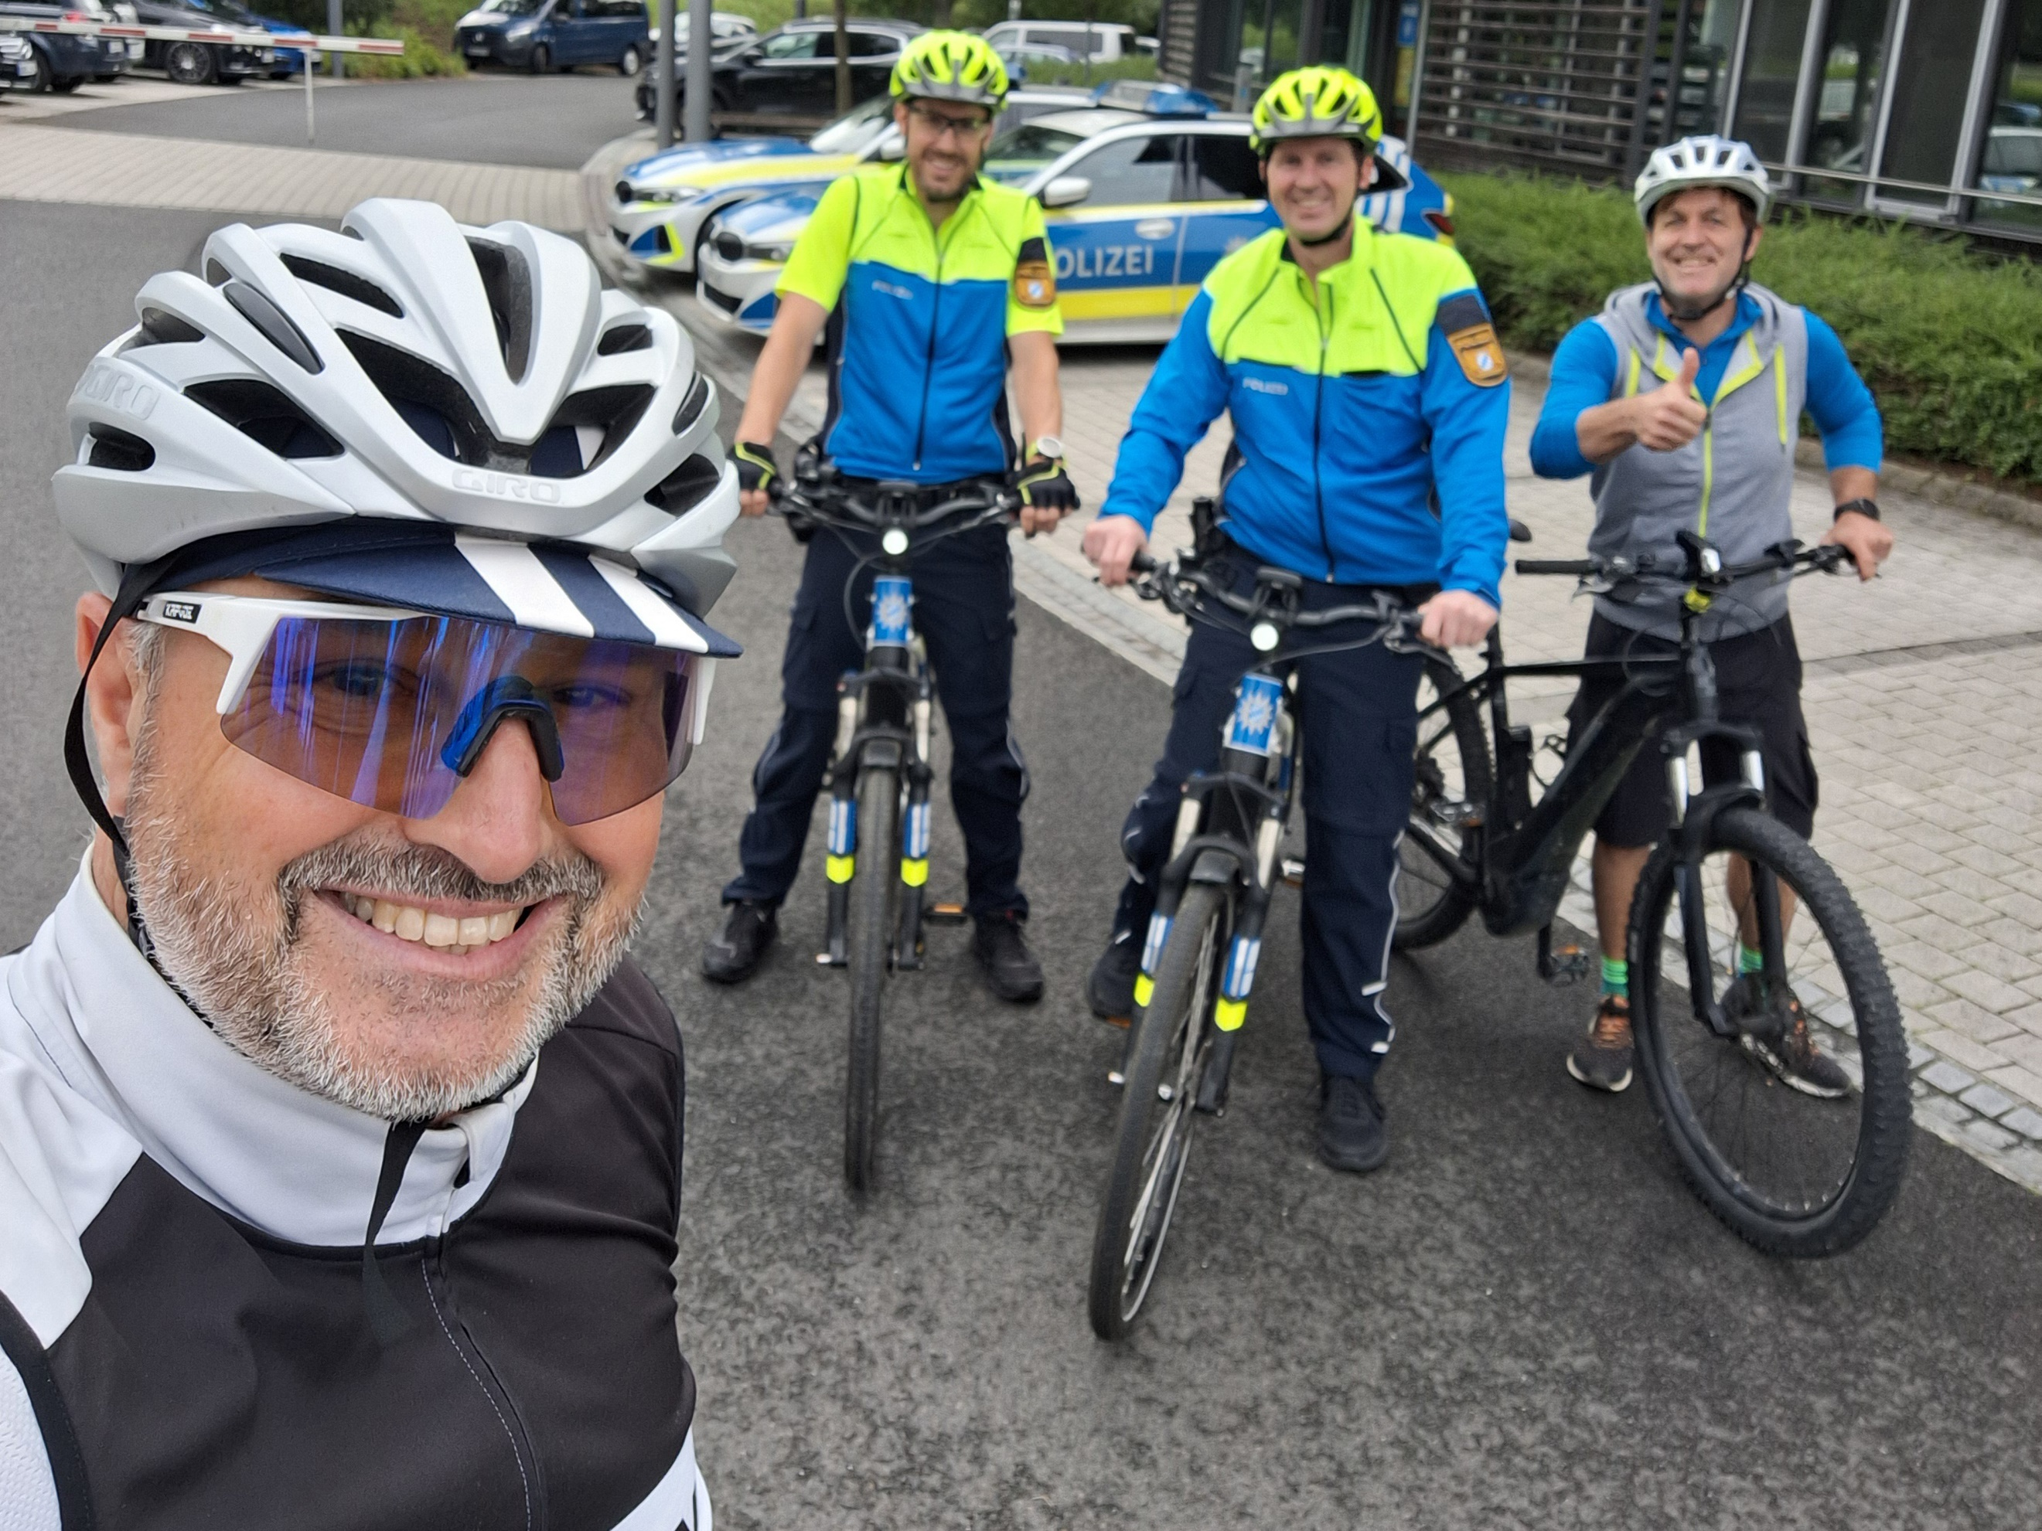
Foto: Matthias Zöller
700 Kilometer, über 4000 Höhenmeter und viele herzliche Begegnungen: Bei einer Radtour durch Unterfranken besucht Polizeiseelsorger Pastoralreferent Matthias Zöller alle Polizeistationen, die im Zuständigkeitsbereich des Polizeipräsidiums Unterfranken angesiedelt sind, kommt mit den Beamtinnen und Beamten ins Gespräch und sammelt knapp 3000 Euro Spenden für die Bayerische Polizeistiftung.
September
1. September: Das Bundesarbeitsgericht in Erfurt beruft Ralph Stapp zum ehrenamtlichen Arbeitsrichter.
1.-3. September: Marc Frings, Generalsekretär des Zentralkomitees der deutschen Katholiken (ZdK), fährt mit dem Fahrrad von Mainaschaff bis Retzbach, um sich auf den 104. Deutschen Katholikentag 2026 in Würzburg einzustimmen und nimmt an einer Podiumsdiskussion im Kloster Schönau zum Thema „Kirche im Umbruch“ teil.
10. September: Schwester M. Asteria König von den Schwestern von der Göttlichen Vorsehung, die älteste Ordensfrau im Bistum, stirbt im Alter von 107 Jahren im Aschaffenburger Clemensheim.
14. September: Bischof Dr. Franz Jung gratuliert Papst Leo XIV. zum 70. Geburtstag: „Er ist jemand, der sehr ruhig, sehr überlegt an die Sachen herangeht.“
14. September: 16 Frauen und Männer schließen den ersten Ausbildungskurs für Kirchenraumführerinnen und Kirchenraumführer im Bistum ab.
17. September: Bei einer Feier im Kloster Oberzell übernimmt Schwester Juliana Seelmann das Amt als Generaloberin bei den Oberzeller Franziskanerinnen.
18. September: Pastoralreferent Johannes Simon, Initiator von Pfarrbriefservice.de sowie Leiter des Referats Mitglieder- und interne Kommunikation, wird bei einer Feierstunde im Würzburger Burkardushaus in den Ruhestand verabschiedet.
22. September: Das Kilianeum in Würzburg wird erneut nach dem Standard EMAS (Eco-Management and Audit Scheme) zertifiziert.
27. September: „Macht, was anderen wirklich dient“: Weihbischof Paul Reder weiht den Priesteramtskandidaten Benedict Dürrlauf (Ochsenfurt) sowie die Diakonatsbewerber Tobias Henrich (Lohr) und Markus Schlereth (Hettstadt) bei einem Gottesdienst im Würzburger Kiliansdom zu Diakonen.
27. September: Bischof Dr. Franz Jung und Bayless Conley, Pastor der Gemeinde Cottonwood Christian Center in Kalifornien und TV-Prediger, gestalten gemeinsam einen Dankgottesdienst zum 23-jährigen Bestehen des christlichen Senders Bibel TV im Würzburger Kiliansdom.
26. September: Ruth Belzner, seit 1996 Leiterin der Telefonseelsorge in Würzburg, wird bei einer Feier im Albert-Schweitzer-Haus in Würzburg in den Ruhestand verabschiedet.
27. September: In der Pfarrkirche Sankt Agatha in Aschaffenburg startet das Projekt „Kirche am Markt“. Das Konzept verbindet gelebten Glauben, caritatives Engagement und kulturelles Erleben.
28. September: Der Diözesan-Caritasverband feiert in Kitzingen den Vinzenztag und zugleich 50 Jahre Caritasverband für Stadt und Landkreis Kitzingen. Der Vinzenzpreis geht an die Sozialpaten für Kitzingen und Umgebung, ein ehrenamtliches Angebot zur Unterstützung von Menschen in Notlagen.
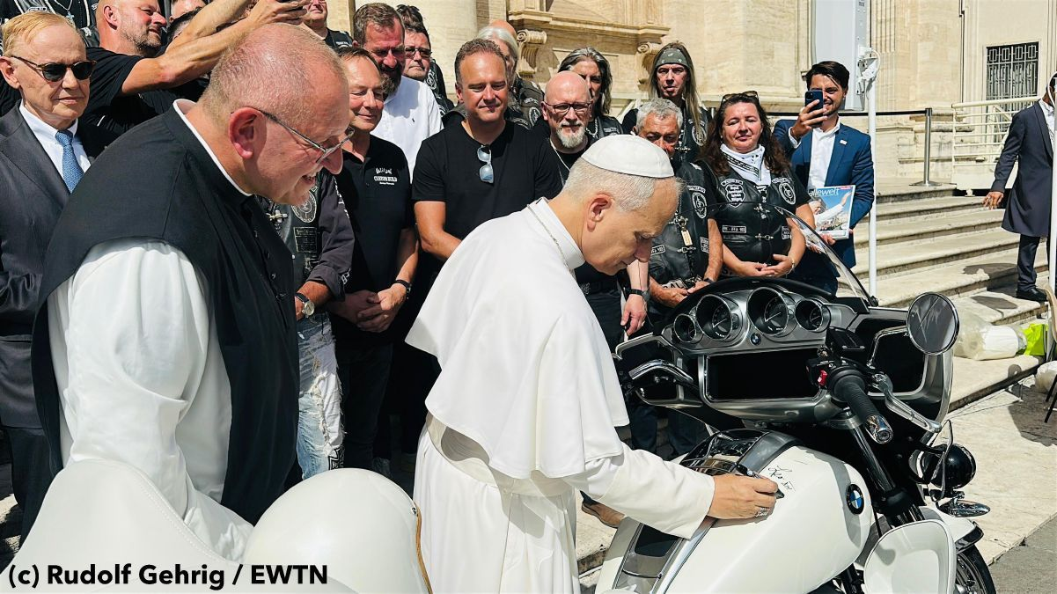
Foto: Rudolf Gehrig/EWTN
Papst Leo XIV. signiert am 3. September bei einer Audienz auf dem Petersplatz in Rom das weiße BMW-Motorrad, das Thomas Draxler und die christliche Motorradgruppe „Jesus-Biker“ vier Tage lang von Schaafheim (Hessen) nach Rom brachten.
29. September: Bischof Dr. Franz Jung besucht die Gemeinschaftsunterkunft für Asylbewerber in Würzburg.
29. September: Ein Brand zerstört die Kapelle des Kleinen Seminars der tansanischen Diözese Mbinga in Likonde. Ausgelöst wurde er wohl durch einen elektrischen Kurzschluss.

Oktober
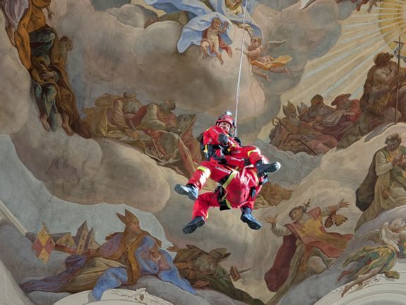
Foto: Christina Denk (Internetredaktion)
Die Höhenretter der Berufsfeuerwehr Würzburg üben am 2. Oktober im Würzburger Neumünster (Foto) und in der Marienkapelle.
2. Oktober: Die 18. Auflage der „Nacht der offenen Kirchen“ am 2. Oktober lockt tausende Menschen in die Würzburger Gotteshäuser.
4. Oktober: Beim ersten „Diözesanen Schöpfungstag“ informieren sich im Würzburger Kilianeum engagierte Menschen aus dem ganzen Bistum über Konzepte für den Umwelt-, Natur- und Klimaschutz. Domkapitular Albin Krämer nimmt das erste Exemplar des Klimaschutzkonzepts für das Bistum Würzburg entgegen.
5. Oktober: Ab sofort ist das ökumenische Fernsehmagazin „Kirche in Bayern“ auch mit Gebärdensprachdolmetscherin verfügbar.
8. Oktober: Der Landkreis Bad Kissingen zeichnet die Kirchenstiftung Sankt Johannes der Täufer in Hammelburg für die Umgestaltung des Bereichs um die Pfarrkirche hin zur CO2-Neutralität mit dem Nachhaltigkeitspreis 2025 aus.
9. Oktober: Die Angebote für Menschen nach dem Studium in der Katholischen Hochschulgemeinde (KHG) Würzburg treten ab sofort unter dem neuen Namen „zwischen:zeit“ auf.
10. Oktober: Zu politischer Verantwortung, gesellschaftlichem Zusammenhalt und kirchlicher Offenheit ruft Diözesanratsvorsitzender Dr. Michael Wolf, Vorsitzender des Diözesanrats der Katholiken im Bistum Würzburg, bei der Herbstvollversammlung im Würzburger Exerzitienhaus Himmelspforten auf.
10. Oktober: Im „Labor“ des Museums am Dom (MAD) in Würzburg eröffnet die Ausstellung „Mehr Künstlerinnen! Neue Werke für das MAD!“ mit Werken von Schwester Astrid Bartholme, Madeleine Dietz, Gerda Enk, C. U. Frank, Helga Franke, Gertrude Reum und Rosemarie Stephan.
14. Oktober: Das Bistum Würzburg gibt aus seinem Katastrophenfonds 20.000 Euro für den Wiederaufbau der Kapelle im Kleinen Seminar in Likonde im tansanischen Partnerbistum Mbinga.
14. Oktober: Der vermutlich erste Tauschschrank im Landkreis Miltenberg, die „Give-Box“ am Jugendhaus Sankt Kilian in Miltenberg, wird aufgrund von Sperrmüll abgebaut.
18./19. Oktober: Mit der 50. Auflage endet die Wallfahrtstradition von Gerolzhofen nach Vierzehnheiligen.
19. Oktober: Der international gefeierte Tenor Clemens Bieber wird nach dem Herbstkonzert „Lobgesang“ im Würzburger Kiliansdom zum Ehrenmitglied der Würzburger Dommusik ernannt.
20. Oktober: Das Bistum Würzburg wird für seine für seine familien- und lebensphasenbewusste Personalpolitik erneut mit dem Zertifikat „audit berufundfamilie“ ausgezeichnet.
26. Oktober: Dr. Christian Lutz, Subregens des Priesterseminars sowie Bischöflich Beauftragter für den Ständigen Diakonat, wird in der Schönbornkapelle des Würzburger Kiliansdoms als Domvikar eingeführt.
27. Oktober: Nach 74 Jahren schließen die Kreuzschwestern in Gemünden zum Ende des Schuljahres 2025/26 die Theodosius-Florentini-Schule. Der Grund sind laut Orden zu niedrige Schülerzahlen.
30. Oktober: Aufgrund von Fehlverhalten innerhalb eines Pastoralen Raums untersagt Bischof Dr. Franz Jung einem ehrenamtlichen Mitarbeiter bis auf Weiteres jede ehrenamtliche Tätigkeit auf dem Gebiet der Diözese Würzburg.

November
3. November: Das Kilianshaus zwischen Dom und Neumünster in Würzburg soll künftig die zentrale Anlaufstelle der Verwaltung des Bistums Würzburg sein. Zugleich soll es das Museum am Dom mit einem weiterentwickelten Konzept zu Kunst und Bistumsgeschichte beherbergen. Die Sanierung soll im Sommer 2026 beginnen. Das gibt Generalvikar Dr. Jürgen Vorndran bekannt.
7.-9. November: Bei der Bundesversammlung des Kolpingwerks in Köln werden Michaela Brönner und Sven-Marco Meng aus dem Diözesanverband Würzburg zu stellvertretenden Bundesvorsitzenden gewählt. Ruth Förtsch, ebenfalls Diözesanverband Würzburg, wird in den Finanzausschuss gewählt.
12. November: Mit einem Festakt feiert die Liborius-Wagner-Bücherei im Mehrgenerationen-Zentrum Matthias Ehrenfried in Würzburg ihr 50-jähriges Bestehen.
13. November: Tilly Krebs aus Aschaffenburg wird für 50 Jahre ehrenamtliches Engagement im Martinushaus in Aschaffenburg mit der Martinusmedaille geehrt.
13. November: Hildegard Bayer, von 1977 bis 1996 Vorsitzende des Diözesanverbands der Katholischen Landvolkbewegung (KLB) Würzburg und Mitbegründerin der Partnerschaft mit der Diözese Kaolack im Senegal, stirbt im Alter von 84 Jahren.
14. November: Mit einem halbstündigen Glockenkonzert wird am 14. Mai 2026 auf dem Würzburger Kiliansplatz das 60. Jubiläum der Weihe der Domglocken gefeiert. Das gibt Domdekan Generalvikar Dr. Jürgen Vorndran bei einem Pressegespräch im Medienhaus der Diözese Würzburg bekannt. Das Domgeläut mit seinen insgesamt 20 Glocken gelte unter internationalen Glockenfachleuten als eines der „schönsten und bedeutendsten Geläute, die in der Nachkriegszeit geschaffen wurden“.
15. November: Das Programm „Gemeinsam Kirche sein – Pastoral der Zukunft“ mit der Errichtung der Pastoralen Räume, das 2015 gestartet wurde, ist abgeschlossen. „Jetzt haben wir die Grundlagen, um uns vermehrt den Inhalten zuzuwenden“, sagt Generalvikar Dr. Jürgen Vorndran beim Diözesanforum im Kilianeum in Würzburg.
17. November: Domvikar Peter Göttke wird als Regens des Würzburger Priesterseminars verabschiedet. Weihbischof Paul Reder wird als neuer Regens, Domvikar Dr. Christian Lutz als neuer Subregens begrüßt.
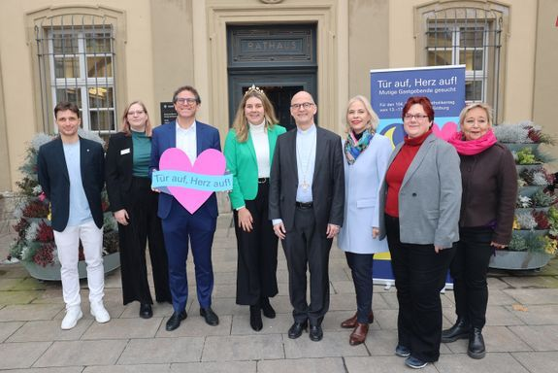
Foto: Markus Hauck (POW)
Im Würzburger Rathaus startet am 27. November die Privatquartierkampagne „Tür auf, Herz auf! Mutige Gastgebende gesucht“ für den 104. Deutschen Katholikentag vom 13. bis 17. Mai 2026 in Würzburg. Bei der Veranstaltung werden bis zu 30.000 Menschen erwartet. Der Katholikentag hofft auf mindestens 2000 Betten privater Gastgeberinnen und -geber.
19. November: Die Caritasstiftung Würzburg feiert unter dem Motto „Hoffnung schenken. Zukunft stiften.“ ihr 25-jähriges Bestehen und bedenkt bei einer Sonderausschüttung elf Projekte im Bistum mit insgesamt 55.000 Euro.
26. November: Das Bistum Würzburg veröffentlicht die Jahresabschlüsse 2024 der Diözese Würzburg und der diözesanen Rechtsträger Bischöflicher Stuhl, Emeritenanstalt und Domkapitel. Laut Bischöflichem Finanzdirektor Gerald Düchs verzeichnet die Diözese für das abgeschlossene Geschäftsjahr 2024 einen Bilanzgewinn in Höhe von 1,8 Millionen Euro.
27. November: Mit einem Schweigemarsch durch die Würzburger Innenstadt erinnern die Gemeinschaft Sant’Egidio und die Israelitische Kultusgemeinde an die erste Deportation von Jüdinnen und Juden aus Würzburg am 27. November 1941. Die Veranstaltung setze „ein Zeichen gegen das Vergessen und ein mitmenschliches Zeichen für die Gegenwart und Zukunft“, sagt Weihbischof Paul Reder.

Dezember
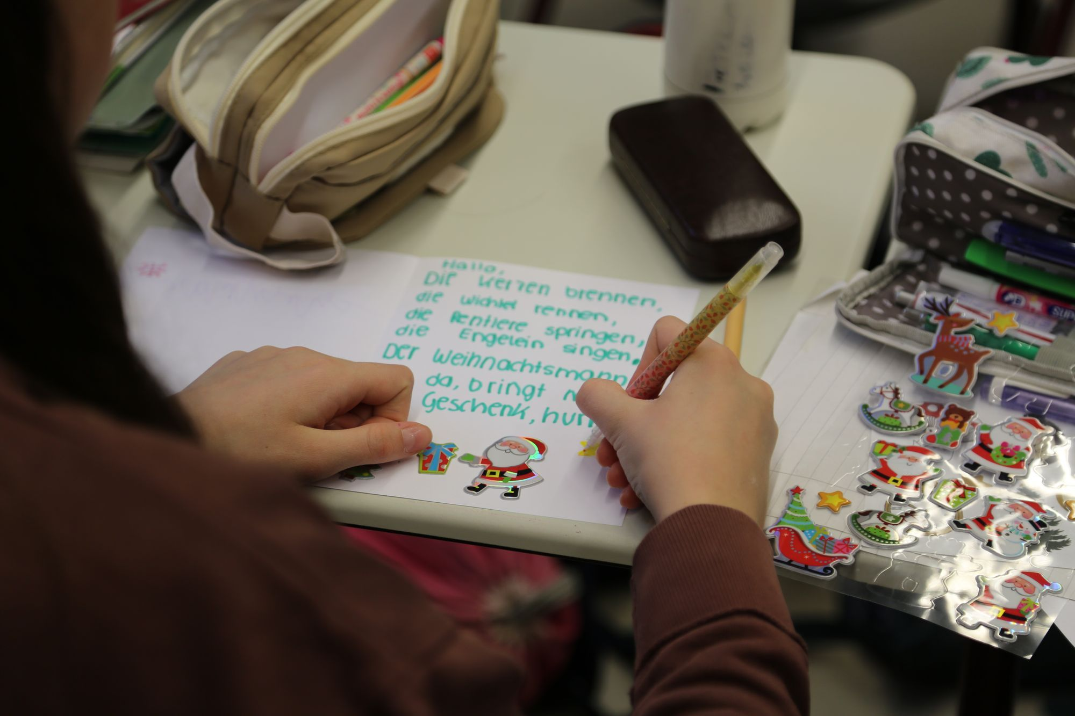
Foto: Paul Frigger (POW)
An Weihnachten sind viele Menschen einsam. Mit der Aktion „Weihnachtsbriefe gegen Einsamkeit“ will youngcaritas, die Jugendorganisation der Caritas, die Einsamkeit ein wenig lindern. Auch Schülerinnen der Sankt-Ursula-Schule in Würzburg beteiligen sich und schreiben Weihnachtsbriefe für ältere Menschen.
1. Dezember: Zur Kampagne zum Welt-Aids-Tag unter dem Motto „Gemeinsam. Gerade jetzt.“ ist unterhalb der Festung eine große Rote Schleife zu sehen. Organisator ist das Aktionsbündnis „Würzburg zeigt Schleife“.
4. Dezember: Im Bistum Würzburg startet der erste Mentoring-Kurs für Mitarbeitende, die ihre Kompetenzen und Fähigkeiten im Hinblick auf die Leitung von Projekten und Teams erweitern möchten.
4. Dezember: Christiana Krauß-Schmidt wird bei der Gesellschafterversammlung der Würzburger Gesellschaft für Ostkirchenforschung nach mehr als 15 Jahren als Geschäftsführerin verabschiedet.
5. Dezember: Bei der Jahresversammlung des Würzburger Diözesangeschichtsvereins (WDGV) nimmt Bischof Dr. Franz Jung den 88. Band der Würzburger Diözesangeschichtsblätter entgegen.
8. Dezember: Eine Delegation von Pfadfinderinnenschaft Sankt Georg (PSG) und Deutsche Pfadfinderschaft Sankt Georg (DPSG) bringt das Friedenslicht von Betlehem zu Bischof Der. Franz Jung.
8. Dezember: Bischof Dr. Franz Jung besucht das Haus Sankt Lioba, eine von „IN VIA Würzburg Katholischer Verband für Mädchen- und Frauensozialarbeit“ getragene Einrichtung in Würzburg. Der Fachverband der Caritas unterstützt junge Frauen und Mädchen mit und ohne Migrationshintergrund auf ihrem Weg in ein eigenständiges und selbstbestimmtes Leben.
10. Dezember: Bischof Dr. Franz Jung besucht den Heimathof Simonshof in Bastheim (Landkreis Rhön-Grabfeld) und verschafft sich einen Eindruck von den Brandschäden. In der Einrichtung mit Wohnungslosenhilfe und Pflegeheim des Diözesan-Caritasverbands hatte es im Juli und November gebrannt.
Zusammenstellung: Kerstin Schmeiser-Weiß/Markus Hauck (POW)

Die gute Nachricht

Förderung für Benachteiligte
Solidaritätsfonds Arbeitslose des Bistums Würzburg vergibt 90.600 Euro für insgesamt 27 Praktikums- und Arbeitsplätze in Unterfranken, Mbinga und Óbidos
Würzburg/Mbinga/Óbidos (POW) 90.600 Euro hat der Solidaritätsfonds Arbeitslose des Bistums Würzburg bei seiner jüngsten Sitzung vergeben. Insgesamt 27 Praktikums- und Arbeitsplätze werden damit bis Ende August 2026 beziehungsweise bis zum Ende des Jahres 2026 unterstützt. Vornehmlich genehmigten die Mitglieder des Ausschusses unter Vorsitz von Finanzdirektor Ordinariatsrat Gerald Düchs Mittel für Praktikums- und Arbeitsplätze von Menschen, die auf dem regulären Arbeitsmarkt keinen Ausbildungsplatz beziehungsweise Beschäftigung finden.
Bei der Caritas-Schulen gGmbH absolvieren seit September 18 Personen ein einjähriges Ausbildungspraktikum in verschiedenen Tagesstätten. Dazu gibt es aus dem Solidaritätsfonds insgesamt 18.000 Euro.
Die Vinzenz – gemeinnützige Serviceleistungen GmbH wird im kommenden Jahr mit insgesamt 60.000 Euro unterstützt. Für die Förderung von drei Mitarbeiterinnen und Mitarbeitern mit körperlichen Einschränkungen gibt der Fonds 23.200 Euro. Weitere 36.800 Euro fließen für die Förderung von vier Mitarbeiterinnen und Mitarbeitern mit sozialen Problemen und Defiziten.
Aus den Mitteln des Solidaritätsfonds „Weinbergsarbeiter“ der Berufsgruppe der Pastoralreferent(inn)en im Bistum Würzburg werden zwei Personen unterstützt. Für eine Stelle in der IT- und Computertechnik (ICT) in der Labor- und Krankenpflegeschule LIHETI (Litembo Health Training Institute) in Litembo im tansanischen Partnerbistum Mbinga gibt der Fonds für das kommende Jahr 7200 Euro. Einen Arbeitsplatz zur Förderung der Koordination des internationalen Freiwilligenprogramms in der brasilianischen Partnerdiözese Óbidos unterstützt der Fonds mit 5400 Euro.
Mit diesen Maßnahmen hat der Solidaritätsfonds Arbeitslose seit seiner Gründung durch Bischof Dr. Paul-Werner Scheele im Jahr 1984 insgesamt rund 13,7 Millionen Euro vor allem für Ausbildungsstellen und Arbeitsplätze für Arbeitslose in Unterfranken sowie in den Partnerdiözesen Mbinga und Óbidos gegeben. 4627 Frauen und Männern wurde und wird geholfen. Die Diözese Würzburg unterstützte bislang den Fonds mit insgesamt rund 11,3 Millionen Euro aus Mitteln der Kirchensteuer. Spenden und Zinserträge erbrachten seit der Gründung rund 2,6 Millionen Euro.
Spenden für den Solidaritätsfonds Arbeitslose können eingezahlt werden bei: Liga Würzburg, IBAN DE70750903000003000044, BIC GENODEF1M05, oder bei der Sparkasse Mainfranken Würzburg, IBAN DE29790500000000090605, BIC BYLADEM1SWU.
(28 Zeilen/5125/1292; E-Mail voraus)

Auf dem Weg zum Katholikentag 2026

Ein Platz für Schlafsack und Isomatte
Katholikentag sucht Gemeinschaftsquartiere für die Großveranstaltung 2026 – Franz-Oberthür-Schule unter den ausgewählten Einrichtungen – Schulleiterin Aslanidis: Vorfreude auf Gäste aus ganz Deutschland
Würzburg (POW) In der Weihnachtsgeschichte finden Maria und Josef keine Herberge und müssen in einem Stall übernachten. Den Menschen, die zum 104. Deutschen Katholikentag vom 13. bis 17. Mai 2026 nach Würzburg kommen, soll es besser gehen. 16 Schulen in Würzburg sollen als Gemeinschaftsquartiere für Teilnehmerinnen und Teilnehmer, aber auch für Helferinnen und Helfer dienen. Darunter die Franz-Oberthür-Schule – Städtisches Berufsbildungszentrum I im Würzburger Stadtteil Frauenland. „Alle Anforderungen sind erfüllt“, sagt Sonja Goldschmitt, im Teilnahmeservice des Katholikentags zuständig für die Gemeinschaftsquartiere. Die Schule sei gut an die Innenstadt angebunden und biete auch Platz für größere Gruppen. Jetzt müssen nur noch die Feuerwehr und die Behörden ihr Okay geben. Schulleiterin Simone Aslanidis war selbst als Jugendliche beim Katholikentag 1990 in Berlin dabei. Für sie ist es eine Selbstverständlichkeit, die Schule als Übernachtungsquartier zu öffnen: „Eine so große Veranstaltung können wir nur gemeinsam stemmen, wenn alle Institutionen und Behörden zusammenarbeiten“, sagt sie.
Goldschmitt hat alle 20 Schulen besichtigt, die für eine Übernachtung in Frage kamen. Anhand eines großen Plans erklärt Schulleiterin Aslanidis den Grundriss der Schule – die Gebäudeteile sind rot, gemeinschaftlich genutzte Teile wie die Aula und die Schwimmhalle gelb, die Werkstätten grün. Auf dem Weg zu den Klassenzimmern folgen Goldschmitt und ihrem Team neugierige Blicke. Die Schulleiterin klopft an eine Tür und führt die Gruppe in den Raum. Die Schülerinnen und Schüler blicken erstaunt auf. „Das soll ein Schlafquartier werden für eine Großveranstaltung“, erklärt Goldschmitt. Aufmerksam mustert sie den Raum. „Die Tische und Stühle würden wir an die Seite räumen. Die Leute bringen ihre eigenen Isomatten und Schlafsäcke mit.“ Nach wenigen Minuten verabschiedet sich Goldschmitt mit einem „Danke Euch!“ von den jungen Leuten. Draußen auf dem Gang bespricht sie sich mit der Schulleiterin und ihrem Stellvertreter Christian Götz. In der Schule selbst gibt laut Götz insgesamt 21 Klassenzimmer, davon 19 mit rund 77 Quadratmetern und zwei mit 45 Quadratmetern. Ein junger Mann, der ein Freiwilliges Soziales Jahr beim Katholikentag absolviert, macht Fotos, damit später alle noch einmal nachsehen können, wie es in welcher Schule ausgesehen hat.
Doch ein Gemeinschaftsquartier muss mehr bieten als einen Platz, um den Schlafsack auszurollen. Genauso wichtig sind Duschen und WCs. Götz führt die Gruppe zu einer der Damentoiletten. Bevor er die Tür öffnet, klopft er an und ruft: „Ist hier jemand drin?“ Erst dann darf das Team in den Raum gehen und sich umsehen. Weiter geht es zur Schwimmhalle. Auf dem Weg riecht es leicht nach Chlor. Schulleiterin Aslanidis öffnet die Tür zu einer Umkleide – schlichte Bänke und Haken für die Kleidung. Durch eine weitere Tür geht es in den Duschraum. Aslanidis drückt auf einen Knopf in der Wand, und aus dem Duschkopf kommt ein Wasserstrahl. Goldschmitt hält prüfend die Hand darunter. „Sehr angenehm“, sagt sie anerkennend.
Bleibt noch das Frühstück. Die Schulmensa hat als kleines Plus eine heimelige Empore. Das Frühstück werde vom Katholikentag gestellt, sagt Goldschmitt: „Frühstückszeit ist bis 9 Uhr.“ Die Schulleiter denken kurz nach. „Das könnte Probleme geben, wenn zeitgleich in den Räumen Unterricht ist“, sagt Götz. Auch der Prüfungsplan müsste auf den Katholikentag abgestimmt werden. „Es ist für uns wichtig, rechtzeitig zu wissen, ob die Schule in Frage kommt“, sagt Götz.
Für den Fall, dass die Übernachtungsmöglichkeiten knapp werden, führt er Goldschmitt noch zu den zwölf Container-Klassenzimmern. Jedes ist rund 55 Quadratmeter groß. Es gibt hier keine eigenen Toiletten, und um die Container zu erreichen, muss man den Innenhof überqueren. „Aber das ist vielleicht eine Alternative, wenn es gar nicht mehr anders geht“, sagt Götz. Goldschmitt schätzt, dass beim Katholikentag in Würzburg insgesamt rund 2600 Teilnehmerinnen und Teilnehmer sowie rund 1000 Helferinnen und Helfer in Gemeinschaftsquartieren untergebracht werden müssen. „Das sind Erfahrungen aus den vorhergehenden Katholikentagen.“ In der Franz-Oberthür-Schule könnten nach ihren Berechnungen bis zu 420 Menschen übernachten.
Aslanidis erinnert sich gerne an den Katholikentag in Berlin zurück. „Er war bunt und vielfältig, ganz anders als ich dachte. Es gab Veranstaltungen, bei denen ganz anders diskutiert wurde, als man es von Kirche gewohnt war“, sagt sie. Sie vergleicht den Katholikentag mit einem „großen, bunten Volksfest, untermauert von den Werten, die alle Weltreligionen gemeinsam haben – Friede, Gemeinschaft, Nächstenliebe“. Sie freue sich darauf, „Gäste aus ganz Deutschland, vielleicht sogar Europa oder weltweit hier herzlich willkommen zu heißen“.
Nach rund einer Stunde ist der Rundgang vorbei. „Es gibt einige Herausforderungen. Aber die Mindeststandards sind da“, sagt Goldschmitt. Sie erklärt den beiden Schulleitern, was während des Katholikentags auf sie zukommt. Die Schule bekäme im Vorfeld eine Liste mit allen relevanten Daten sowie die Telefonnummern der Geschäftsstelle des Katholikentags: „Wir sind um die Uhr in der Geschäftsstelle erreichbar.“ Ab Mittwochnachmittag, 13. Mai, würden die Teilnehmer die Räume beziehen. Zuvor würde eine Vorhut die Räume für die Schlafgäste herrichten. Die Quartiermeister gingen die Räume und dokumentierten eventuell vorhandene Schäden. „Sie werden jeden Tag durchgehen und nochmals am Schluss“, sagt Goldschmitt. „Wenn etwas beschädigt wird, übernehmen wir die Haftung – oder der Verursacher.“ Am Sonntagvormittag werde alles in den ursprünglichen Zustand zurückgeräumt und die Schlüssel zurückgegeben: „So wie vorgefunden, so verlassen.“
sti (POW)
(62 Zeilen/5125/1308; E-Mail voraus)
Hinweis für Redaktionen: Fotos abrufbar im Internet

Berichte

Hoffnung auf bessere Zukunft in schwierigen Zeiten
Bistum Würzburg gibt 60.000 Euro für Nothilfe an Caritas international – Jeweils 20.000 Euro für Unterstützung von Notleidende in Gaza, im Südsudan und in der Zentralafrikanischen Republik
Würzburg (POW) Zum Weihnachtsfest zeigt das Bistum Würzburg seine Solidarität mit Notleidenden und gibt insgesamt 60.000 Euro aus seinem Katastrophenfonds weiter an die Nothilfe von Caritas international, dem Hilfswerk der deutschen Caritas, in Gaza, im Südsudan und in der Zentralafrikanischen Republik. „Die Hilfe erreicht Menschen, die seit Jahren unter den Folgen von Krieg und humanitären Katastrophen leiden. Sie ist jetzt wichtiger denn je, um ihnen in schwierigen Zeiten Hoffnung auf eine bessere Zukunft zu geben“, betonte Bischof Dr. Franz Jung am Dienstag, 16. Dezember, in Würzburg.
Bistum Würzburg unterstützt Nothilfe in Gaza mit 20.000 Euro
Mit 20.000 Euro unterstützt das Bistum Würzburg die Nothilfe von Caritas international in Gaza. Ziel sei es, einen Beitrag zum Überleben der binnenvertriebenen Menschen in Gaza und der Westbank zu leisten. Noch kämpften die Menschen unter extremen Bedingungen im Gazastreifen ums Überleben. Die sanitäre Infrastruktur sei zusammengebrochen, Krankheiten breiteten sich aus, und zusätzlich zu Lebensmitteln und Trinkwasser fehle es an grundlegenden medizinischen Gütern sowie an Orten für eine angemessene ärztliche Behandlung. In Zusammenarbeit mit „Catholic Relief Services – Jerusalem, West Bank and Gaza CRS JWBG“ würden 817 Haushalte im Gazastreifen mit insgesamt 4522 Personen erreicht. Die Versorgung umfasse unter anderem Nahrungsmittel, Wasser, Sanitärversorgung und Hygiene-Kits, Haushaltsgegenstände und nicht zuletzt psychosoziale Unterstützung für 1500 Kinder. Außerdem vermittele CRS Material, damit die Menschen eine winterfeste Unterkunft errichten können.
Diese Unterstützung sei lebenswichtig, um den Menschen in Gaza langfristige Perspektiven zu ermöglichen, sagte Bischof Jung. „Wir möchten in dieser schwierigen Zeit ein Zeichen der Hoffnung und der Menschlichkeit besonders für Gaza setzen und die Menschen in ihrer Not nicht alleine lassen.“
Bistum Würzburg gibt 20.000 Euro für Binnenflüchtlinge
Mit einer Spende von 20.000 Euro unterstützt das Bistum Würzburg das Hilfswerk der deutschen Caritas bei der humanitären Arbeit in der Zentralafrikanischen Republik (ZAR). Die Mittel fließen in die Versorgung von Binnenvertriebenen. Die ZAR ist eines der ärmsten und fragilsten Länder der Welt, ein Staat ohne funktionierendes Gewaltmonopol und mit zerfallenen sozialen Grunddiensten. Das Regime halte sich mit Hilfe russischer Söldner an der Macht. 40 bis 60 Prozent der Bevölkerung bräuchten humanitäre Hilfe, aber alle UN-Hilfsaufrufe seien regelmäßig völlig unterfinanziert.
Schwerpunkt der Caritas ist es, in Zusammenarbeit mit der Caritas Zentralafrika die Resilienz von etwa 3800 besonders vulnerablen Haushalten mit etwa 23.000 Menschen in den Unterpräfekturen Kouango, Ndjoukou und Mobaye durch den Unterhalt lokaler sozialer Grunddienste auf den Sektoren Gesundheit, Wasserversorgung und wirtschaftlicher Selbsthilfe sowie die Förderung des friedlichen Zusammenlebens zu stärken. Erste Erfolge seien erzielt: „Der Zugang von Kleinkindern, Schwangeren und stillenden Müttern zu qualitativer Basisgesundheitsversorgung, geschützten Wasserquellen und Gesundheits- und Ernährungswissen im Zielgebiet ist verbessert. Unterernährung ist durch Einkommen und Ernährungsschulungen reduziert. Traumata und Gewalt in und zwischen Gemeinschaften sind aufgrund funktionierender Dialogstrukturen, Jugendarbeit und Sensibilisierungsmaßnahmen zurückgegangen“, schreibt die Caritas.
„In der Zentralafrikanischen Republik erreicht die Hilfe des Bistums Würzburg Menschen, die seit Jahren unter den Folgen des Bürgerkriegs leiden. Die Unterstützung ist jetzt wichtiger denn je, um ihnen Hoffnung auf eine bessere Zukunft zu geben“, betonte Bischof Jung. Für die Caritas sei das Engagement des Bistums ein wichtiges Zeichen der Solidarität und Hoffnung für die Menschen, die auf langfristige Unterstützung angewiesen sind. Es trage dazu bei, dass die Menschen in der Zentralafrikanischen Republik auf ihrem Weg in eine friedlichere und stabilere Zukunft begleitet würden.
Bistum Würzburg spendet 20.000 Euro für Zukunftsperspektiven im Südsudan
Mit 20.000 Euro unterstützt das Bistum Würzburg die Hilfe für Binnenflüchtlinge im Südsudan von Caritas international. Der Südsudan ist ein Land im Ausnahmezustand. Noch immer wirkten die Folgen des Bürgerkriegs von 2013 bis 2018 nach, der Millionen Menschen zur Flucht zwang und das Land tief gespalten zurückließ. Die Spannungen zwischen politischen Lagern und ethnischen Gruppen reißen nicht ab, vielerorts sei die Sicherheitslage fragil.
Mit einer Fläche von rund 644.000 Quadratkilometern ist der Südsudan doppelt so groß wie Deutschland, zählt aber nur etwa elf Millionen Einwohner. Trotz reicher Erdölvorkommen gehört er zu den ärmsten Ländern der Welt – rund 76 Prozent der Bevölkerung leben unterhalb der Armutsgrenze. Hinzu kommen anhaltende bewaffnete Konflikte, wirtschaftlicher Stillstand und zunehmende Klimakatastrophen wie Überschwemmungen. In kaum einem anderen Land auf der Welt ist die Analphabetenrate so alarmierend. Im Jahr 2025 hätten von den rund 2,1 Millionen Kindern zwei Drittel keinen Schulplatz erhalten. Die generelle Krise im Land verschärfe sich seit April 2023 weiter: Der Krieg im Sudan hat Hunderttausende zur Flucht in den Südsudan genötigt. Ein Land, das selbst über kaum Ressourcen verfüge, stehe nun vor einer zusätzlichen Belastung, die es kaum allein bewältigen könne.
In Kodok zum Beispiel, einer Kleinstadt im Bundesstaat Oberer Nil, habe sich seit Kriegsbeginn die Bevölkerung verdreifacht. Der plötzliche Zuzug so vieler Menschen stelle alle Bereiche des täglichen Lebens vor enorme Herausforderungen – von der Versorgung mit Wasser und Lebensmitteln bis hin zum Finden einer Unterkunft. Die zwei Schulen vor Ort waren schon zuvor überfüllt. Heute seien 80 Prozent der neu angekommenen Kinder ohne Schulplatz, auch viele ansässige Familien könnten ihre Kinder nicht einschulen. Schon früher sei die Bildungssituation besorgniserregend gewesen. Fast die Hälfte der Menschen in Kodok hat laut einer Studie nie eine Schule besucht. „Für viele endet der Bildungsweg, bevor er richtig beginnen kann“, schreibt Caritas international. Der Projektpartner South Sudan Mission plant den Bau einer Volksschule für bis zu 600 Kinder, in der diese vom Kindergarten bis zur achten Klasse Bildung erhalten. „Neben dem Leisten von Nothilfe ist ein Angebot von Bildung eine langfristige Investition in den Lebensraum der dort lebenden Menschen“, betont die Caritas.
„Wir stehen an der Seite derer, die auf unsere Solidarität angewiesen sind“, erklärte Bischof Jung. Laut Caritas international ist die Unterstützung durch das Bistum Würzburg ein bedeutender Beitrag zur Bewältigung der anhaltenden humanitären Krise im Südsudan.
Weitere Informationen zu den Hilfsprojekten sowie die Möglichkeit zu spenden gibt es auf der Homepage von Caritas international (https://www.caritas-international.de).
(74 Zeilen/5125/1307; E-Mail voraus)
Hinweis für Redaktionen: Fotos abrufbar im Internet

Weihnachten im Würzburger Kiliansdom
Bischof Dr. Franz Jung feiert Christmette, Hochamt und Pontifikalvesper – Jahresabschluss am Silvestertag
Würzburg (POW) Zur Mitfeier des Weihnachtsfests laden Bischof Dr. Franz Jung, Weihbischof Paul Reder und das Domkapitel in den Würzburger Kiliansdom ein. „Der Frieden von Weihnachten ist keine süßliche Soße, die über alles gegossen wird, sondern eine Wirklichkeit, die uns von Gott her angeboten wird – ,den Menschen seiner Gnade‘, wie es so wunderbar im Weihnachtsevangelium heißt. Aus diesem Geschenk heraus gilt es, selbst ein friedvoller Mensch zu werden. Das ist eine große Aufgabe, weltpolitisch wie persönlich für jede und jeden Einzelnen“, sagt Bischof Jung. Unter der Leitung von Domkapellmeister Alexander Rüth und Domkantor Julian Beutmiller gestaltet die Würzburger Dommusik die weihnachtlichen Gottesdienste im Kiliansdom mit festlichen Weisen. Das große Weihnachtskonzert am zweiten Weihnachtsfeiertag präsentiert unter der Überschrift „Weihnachtsoratorium Kantaten I-III“ den ersten Teil des Weihnachtsoratoriums von Johann Sebastian Bach. Domorganist Professor Stefan Schmidt begleitet die Weihnachtstage an der Domorgel.
Die weihnachtliche Messe an Heiligabend und die Christmette, der Pontifikalgottesdienst am ersten Weihnachtsfeiertag, der Gottesdienst am zweiten Weihnachtsfeiertag sowie der Pontifikalgottesdienst an Silvester werden auf TV Mainfranken per Kabel, Bibel TV online sowie dem YouTube-Kanal des Bistums übertragen. Der Gottesdienst an Silvester wird zusätzlich live auf Bibel TV Fernsehen ausgestrahlt.
Eine weihnachtliche Messe mit Domdekan Dr. Jürgen Vorndran stimmt an Heiligabend, 24. Dezember, um 17 Uhr auf die Feiertage ein. Die Mädchenkantorei des Würzburger Doms unter der Leitung von Domkapellmeister Rüth gestaltet den Gottesdienst unter anderem mit der „Missa puerorum“ von Josef Gabriel Rheinberger und weihnachtlicher Chormusik unter anderem von John Rutter, Max Reger und Adolphe Adam. Ab 22 Uhr stimmen die Dombläser und Domorganist Schmidt mit weihnachtlicher Bläser- und Orgelmusik auf die Christmette ein.
Um 22.30 Uhr zelebriert Bischof Jung gemeinsam mit dem Domkapitel die Christmette an Heiligabend. Die Domsingknaben unter der Leitung von Domkantor Beutmiller singen die „Turmbläsermesse“ von Fridolin Limbacher sowie weihnachtliche Motetten und Liedsätze unter anderem von David Willcocks, John Rutter und Michael Praetorius. Die Dombläser begleiten den Gesang instrumental.
Das Pontifikalamt zum Hochfest der Geburt Christi am ersten Weihnachtsfeiertag, 25. Dezember, mit Bischof Jung beginnt um 10 Uhr im Kiliansdom. Der Domchor, die Solisten Antonia Schnaidt (Sopran), Kea Niedoba (Alt), Stefan Schneider (Tenor) und Simon Tischler (Bass) sowie die Camerata Würzburg unter der Leitung von Domkapellmeister Rüth begleiten die Messe mit der „Missa brevis in G“ (Pastoralmesse) von Wolfgang Amadeus Mozart sowie weihnachtlichen Liedsätzen. Die Pontifikalvesper um 17 Uhr feiert ebenfalls Bischof Jung. Dazu singt die Schola Cantorum unter der Leitung von Domkapellmeister Rüth Gregorianische Gesänge zu Weihnachten.
Am zweiten Weihnachtsfeiertag, 26. Dezember, gestaltet der Kammerchor am Würzburger Dom unter der Leitung von Domkapellmeister Rüth den Festgottesdienst um 10 Uhr im Dom mit „Mass of Saint Stephen“ von Christopher Tambling, „O Magnum Mysterium“ von Morten Lauridsen und „Frohlocket, ihr Völker auf Erden“ von Felix Mendelssohn Bartholdy.
Um 16 Uhr lädt die Würzburger Dommusik zu einem Weihnachtskonzert mit dem Titel „Weihnachtsoratorium Kantaten I-III“ in den Dom ein. Unter der Leitung von Domkantor Julian Beutmiller singen die Würzburger Domsingknaben zusammen mit den Solisten Marie-Sophie Pollak (Sopran), Ulrike Malotta (Alt), Tilman Lichdi (Tenor) und Kresimir Strazanac (Bass) sowie Concerto München. Die ersten drei Kantaten des Weihnachtsoratoriums von Johann Sebastian Bach läuten mit ihrem bekannten Beginn „Jauchzet, frohlocket“ die Weihnachtsfreude ein und erzählen die Ereignisse der Geburt Christi. Die Kantaten IV bis VI erklingen am Samstag, 10. Januar 2026, um 19 Uhr im Kiliansdom. Die Leitung hat Domkapellmeister Alexander Rüth. Karten für die beiden Konzerte sind zum Stückpreis von jeweils 39, 32, 19 und zehn Euro bei der Dominfo, Domstraße 40 in Würzburg, bei allen Vorverkaufsstellen, im Internet unter reservix.de sowie an der Konzertkasse erhältlich.

Am Heiligen Abend, 24. Dezember, feiert Bischof Jung um 12 Uhr eine Weihnachtsandacht in der Würzburger Wärmestube. Weihbischof Reder nimmt am gleichen Tag um 14 Uhr an der Weihnachtsfeier für Alleinstehende des Caritasverbands für die Stadt und den Landkreis Würzburg im Generationen-Zentrum Matthias Ehrenfried teil. Das Weihnachtsessen der Gemeinschaft Sant’Egidio am ersten Weihnachtstag, 25. Dezember, zu dem Arme und Bedürftige eingeladen sind, findet heuer an vier Orten statt. Bischof Jung besucht das Weihnachtsmahl in der Würzburger Marienkapelle.
Das Ende des Jahres begeht Bischof Jung am Silvestertag, 31. Dezember, um 16 Uhr mit einem Pontifikalamt zum Jahresschluss im Kiliansdom.
Stichwort: Weihnachten
Am 25. Dezember feiert die Kirche das Hochfest der Geburt Christi. Neben Ostern und Pfingsten gehört Weihnachten zu den Hauptfesten der Christenheit. Das Wort selbst heißt so viel wie heilige, geweihte Nacht. Im Evangelium nach Lukas wird als Ort der Geburt Jesu Betlehem genannt, genauer gesagt die Felder vor der Stadt Davids. In der knapp zehn Kilometer von Jerusalem entfernten Stadt befindet sich heute die Geburtskirche.
Warum Weihnachten an diesem speziellen Termin begangen wird, ist unter Wissenschaftlern strittig. Als wahrscheinlich gilt die These, dass das Fest der Geburt des Herrn bewusst auf den Tag der Wintersonnenwende gelegt wurde, der bis dahin unter Heiden dem „unbesiegbaren Sonnengott“ gewidmet war. Somit wurde der Termin umgedeutet auf Jesus als das „Licht der Welt“. Die im Termin grundgelegte Lichtsymbolik hat als äußeres Zeichen einen Niederschlag im Christbaum gefunden, der seit dem 16. Jahrhundert nachweisbar ist. Bis ins 20. Jahrhundert hinein fast nur in katholischen Gegenden verbreitet war die Weihnachtskrippe, eine szenische Darstellung der Geburt Jesu mittels Figuren. Der heilige Franziskus gilt als Begründer dieses Brauchs.
Mit dem Weihnachtsfest beginnt die Weihnachtszeit. Sie dauert bis zum Fest der Taufe des Herrn, das am Sonntag nach Dreikönig gefeiert wird. In der Volksfrömmigkeit wird das Ende der Weihnachtszeit mit Mariä Lichtmess, dem Fest der Darstellung des Herrn, am 2. Februar gesehen.
(71 Zeilen/5125/1302; E-Mail voraus)
Hinweis für Redaktionen: Foto abrufbar im Internet

Hesselbach fährt ins Bundeskanzleramt
Sternsingerinnen und Sternsinger aus Hesselbach vertreten das Bistum Würzburg in Berlin – 108 Königinnen und Könige werden im Bundeskanzleramt empfangen
Würzburg/Hesselbach (POW) Vier Kinder aus der katholischen Pfarrei Sankt Philippus und Sankt Jakobus in Hesselbach, einem Gemeindeteil von Üchtelhausen (Landkreis Schweinfurt), vertreten Anfang Januar das Bistum Würzburg beim Sternsingerempfang im Bundeskanzleramt. Die Mädchen und Jungen hatten sich im Vorfeld der 68. Aktion Dreikönigssingen für die Teilnahme beworben und bei der Ziehung der Gewinner das nötige Losglück.
108 Königinnen und Könige aus allen 27 deutschen (Erz-)Diözesen sind traditionell in Berlin mit dabei. Seit 1984 bringen die Sternsingerinnen und Sternsinger ihren Segen „Christus mansionem benedicat – Christus segne dieses Haus“ ins Bundeskanzleramt. Aus allen Himmelsrichtungen reisen sie in ihren prächtigen Gewändern mit ihren goldenen Sternen und glänzenden Kronen in die Bundeshauptstadt.
„Schule statt Fabrik – Sternsingen gegen Kinderarbeit“ lautet das Motto der 68. Aktion Dreikönigssingen. Die Aktion bringt den Sternsingerinnen und Sternsingern das Thema Kinderarbeit näher und zeigt, wie wichtig die Kinderrechte auf Schutz und Bildung sind. Das Dreikönigssingen 2026 ermutigt die Sternsingerinnen und Sternsinger sowie ihre Begleiterinnen und Begleiter, sich gegen Kinderarbeit einzusetzen und eine gerechtere Welt zu gestalten. Bundesweit eröffnet wird die 68. Aktion am Dienstag, 30. Dezember, in Freiburg.
Seit dem Start der Aktion 1959 kamen beim Dreikönigssingen insgesamt mehr als 1,4 Milliarden Euro zusammen, mit denen Projekte für benachteiligte und Not leidende Kinder in Afrika, Lateinamerika, Asien, Ozeanien und Osteuropa gefördert wurden. Mit den Mitteln aus der deutschlandweiten Solidaritätsaktion von Kindern für Kinder werden Projekte in den Bereichen Bildung, Ernährung, Gesundheit, Kinderschutz, Nothilfe, pastorale Aufgaben und soziale Integration unterstützt. Bundesweite Träger sind das Kindermissionswerk „Die Sternsinger“ und der Bund der Deutschen Katholischen Jugend (BDKJ).
(21 Zeilen/5125/1301; E-Mail voraus)
Hinweis für Redaktionen: Die Pressestelle des Bischöflichen Ordinariats Würzburg organisiert einen Pressetermin, bei dem Medienvertreter die Sternsinger aus Hesselbach interviewen können. Einladung folgt.

Wenn am Ort der Zerstörung ein Flüstern hörbar wird
Emotionale Veranstaltung der Domschule mit Poesie von Jehuda Amichai
Würzburg (POW) „Wo die Worte aufhören, da fängt die Poesie an.“ Was Rezitator Bernhard Stengele zu Beginn der Veranstaltung „Die Faust selbst war eine geöffnete Hand“ am dritten Adventssonntag, 14. Dezember, sagt, ist ein wichtiger Schlüssel zur Lyrik von Jehuda Amichai. Gemeinsam thematisieren er, Amichais Tochter Emanuella und der Jazzpianist Robert Herrmann im Bertold-Hummel-Saal im Würzburger Mozartareal große Themen wie Liebe, Verlust, Krieg, aber auch den unerschütterlichen Glauben an den Menschen – mit Lyrik aus der Feder Jehuda Amichais. Er gilt als einer der meistgelesenen und bedeutendsten israelischen Dichter. Zudem war er unter den ersten, die in hebräischer Umgangssprache schrieben.
1924 als Ludwig Pfeuffer in Würzburg geboren, emigrierte Amichai mit seiner Familie 1935 in das britische Mandatsgebiet Palästina. Sein Vater hatte beobachtet, wie ein jüdischer Student erschlagen worden war, ohne dass staatlicherseits irgendwelches Aufheben darum gemacht worden wäre. „Mein Vater hat mit dem Schreiben von Poesie angefangen, weil es ihn geheilt hat“, erzählt die Tochter. Auslöser sei ein englischsprachiger Gedichtband gewesen, der ihm bei der Militärausbildung in der britischen Armee in der Wüste Negev vor die Füße gefallen sei.
Im hebräischen Original durch Emanuella Amichai und in deutscher Übersetzung durch Stengele erklingen zahlreiche Gedichte aus dem umfangreichen Opus Jehuda Amichais. Wie das von der „Präzision des Schmerzes“ und der Verschwommenheit der Freude. Darin sinniert der Dichter, dass Menschen anderen gegenüber mit äußerster Genauigkeit Art und Ort eines Schmerzes beschreiben können. Freude dagegen werde nur sehr vage beschrieben. „Ich möchte mit der Präzision eines scharfen Schmerzes Glück und verschwommene Freude beschreiben. Ich habe gelernt, unter den Schmerzen zu sprechen“, heißt es in dem Gedicht.
Während auf der Bühne Gedichte eingeleitet, vorgetragen und Begebenheiten aus dem Leben des Dichters vorgetragen und musikalisch vertieft werden, malt die Künstlerin Marianne Hollenstein in Schwarz, Blau, Rot und Grün auf der Bühne sowie links und rechts von den Zuschauerreihen, was ihr beim Hören durch den Sinn geht. Zum Beispiel, wenn Emanuella Amichai von der Verwurzelung ihres Vaters in Franken berichtet. „Für ihn war in seiner Vorstellung klar: Goliath und David haben in einer grünen Hügellandschaft gekämpft, nicht in einer zerklüfteten, steinigen Umgebung.“ Seine Familie sei zugleich orthodox und liberal gewesen. Jehuda Amichai habe die religiöse Praxis mit 14 Jahren aufgegeben. „Biblische Themen und die Auseinandersetzung mit Gott haben ihn aber zeitlebens begleitet.“ So habe er die zehn Gebote um zwei zusätzliche, einander widersprüchliche, ergänzt: „Das Elfte Gebot: Du sollst dich nicht ändern. Das Zwölfte Gebot: Du sollst dich ändern. Du wirst dich ändern.“
Nach etwa einer Stunde ergeht die Einladung ans Publikum, eine Fotoausstellung im Foyer zu begehen. Es ist die Vorschau des Fotoprojektes „Israel 733:02:35“, mit dem zwei Jahre nach dem 7. Oktober 2023 an das schreckliche Massaker beim Überfall der Hamas auf Israel erinnert werden soll. Dieses Projekt befindet sich im Entstehen und zeigt Bilder, die ein Würzburger Team diesen Herbst in den zerstörten Kibbuzim vor Ort in Israel gemacht hat.
Um das Thema Verlust geht es beispielsweise auch im Gedicht „Kleine Ruth“. Es handelt von Amichais Kindheitsfreundin Ruth Hanover. 1939 gelang ihr mit einem Kindertransport die Ausreise nach Amsterdam. 1943 wurde sie über das niederländische Sammellager Westerbork nach Sobibor gebracht und dort ermordet. In den Gedichten Jehuda Amichais ist sie wiederholt das persönliche Gesicht der sechs Millionen Holocaust-Opfer. Ein anderes, die jüdische Würzburger Lyrikerin Marianne Dora Rein, 1941 oder 1942 in Riga ermordet, bekommt an diesem Abend mit einigen ihrer Gedichte ebenfalls Raum. Diese sind kürzlich als Sammelband erschienen.
Ergreifend der Abschluss des Abends. Stengele lädt im Namen der vier Akteure auf der Bühne die 180 Besucherinnen und Besucher der Veranstaltung ein, für ein Israelisch-Palästinensisches Versöhnungsprojekt zu spenden, bei dem Werke Amichais und des palästinensischen Nationaldichters Mahmoud Darwish Menschen in beiden Ländern zugänglich gemacht werden. Dann trägt er Jehuda Amichais Gedicht „Der Ort, an dem wir recht haben“ vor. Es erzählt davon, dass dort niemals im Frühling Blumen wüchsen, der Ort sei wie ein Hof, hart und zertrampelt. Der Ratschlag des Dichters: „Zweifel und Liebe aber lockern die Welt auf, wie ein Maulwurf, wie ein Pflug. Und ein Flüstern wird hörbar an dem Ort, wo das Haus stand, das zerstört wurde.“
Die Veranstaltung der Domschule Würzburg war eine Kooperation mit dem Würzburger Lehrstuhl für Altes Testament, der Stadt Würzburg, dem Bezirk Unterfranken, dem Johanna-Stahl-Zentrum, der Gesellschaft für christlich-jüdische Zusammenarbeit sowie „Würzburg liest ein Buch“.
Der Abend wird am Samstag, 20. Dezember, um 19.30 Uhr auf Schloss Ponitz im thüringischen Landkreis Altenburger Land wiederholt.
mh (POW)
(56 Zeilen/5125/1304; E-Mail voraus)
Hinweis für Redaktionen: Fotos abrufbar im Internet

Folgen von zwei Bränden noch spürbar
Bischof Jung besucht Heimathof Simonshof und würdigt Dienst der Caritas
Bastheim (POW) Kurz vor Weihnachten hat Bischof Dr. Franz Jung am Mittwoch, 10. Dezember, Führungskräfte und Mitarbeitende am Heimathof Simonshof in Bastheim (Landkreis Rhön-Grabfeld) besucht. Dem Team der Einrichtung des Diözesan-Caritasverbands (DiCV) sagte der Bischof angesichts eines herausfordernden Jahres bei seinem Adventsbesuch Dank für den wertvollen Dienst. Beim Rundgang über das Einrichtungsgelände verschaffte er sich zunächst einen Eindruck von der aktuellen Situation am Heimathof Simonshof. In der Einrichtung mit Wohnungslosenhilfe und Pflegeheim des DiCV Würzburg hatte es im Juli und November gebrannt. Die Polizei nahm zu beiden Bränden Ermittlungen auf.
Stefan Gerhard, Leiter der Einrichtung, zeigte dem Bischof mit seinem Führungsteam die Räume im Bischof-Stangl-Haus und im Pflegeheim Camillus-Haus, die seit den Bränden wieder instand gesetzt werden. „Wir sind alle froh und dankbar, dass nicht mehr passiert ist“, betonte Gerhard. Zwar sei der vor allem durch den Rauch entstandene Schaden durchaus nicht gering und sorge aktuell für eine große Mehrbelastung. Die Hauptsache sei aber, dass niemand bei den Bränden größer zu Schaden gekommen sei, betonte Gerhard.
Wie es den Menschen aktuell gehe, die am Heimathof Simonshof ein Obdach gefunden haben, fragte der Bischof. „Das Ganze war und ist schon wirklich herausfordernd“, erklärte Sonja Schwab, Leiterin der Abteilung Soziale Dienste beim DiCV Würzburg. Gerade für Menschen, die lange Zeit in ihrem Leben kein Zuhause gekannt hätten, sei es aktuell besonders schwer, ihre gewohnten Zimmer nicht bewohnen zu können – wenn auch nur vorübergehend. Auch Kilian Bundschuh, Referent für Besondere Lebenslagen beim DiCV Würzburg, sagte: „Es kostet alle Beteiligten sehr viel Kraft.“
Schwab lobte das Team vor Ort für seine vorbildhafte Reaktion in herausfordernden Situationen. Zu wissen, dass man auch in Notfällen gut aufgestellt sei, sei „tröstlich und beeindruckend“, sagte Bischof Jung. Beim Gang über das Gelände stellte er immer wieder interessiert Fragen zu der Einrichtung und redete mit einzelnen Mitarbeitenden.
Bei einem Gespräch mit Gerhard und dessen Team im adventlich geschmückten Freizeitraum des Simonshofs ging es anschließend auch um weitere Themen, die für die Einrichtung zuletzt wichtig waren und sind. Die Runde tauschte sich etwa über den Fachkräftemangel oder Herausforderungen in der Refinanzierung aus. Am Ende sprach der Bischof dem Einrichtungsteam ausdrücklich Dank und Anerkennung für den wertvollen Dienst am Heimathof Simonshof aus. Der Besuch endete mit einer kurzen Adventsandacht und einem gemeinsamen Mittagessen.
Anna-Lena Herbert (Caritas)
(30 Zeilen/5125/1290; E-Mail voraus)
Hinweis für Redaktionen: Fotos abrufbar im Internet

Hilfe auf dem Weg in ein selbstbestimmtes Leben
Bischof Dr. Franz Jung besucht das Haus Sankt Lioba
Würzburg (POW) Bischof Dr. Franz Jung hat am Montag, 8. Dezember, dem Haus Sankt Lioba, einer von IN VIA getragenen Einrichtung in Würzburg, einen adventlichen Besuch abgestattet, auch zur großen Freude der Jüngsten im Haus. Die zeigten Bischof Jung, der sich bei dieser Gelegenheit näher über IN VIA und Sankt Lioba informierte, ihre Zimmer und verschenkten selbst gemalte adventliche Bilder.
„IN VIA Würzburg Katholischer Verband für Mädchen- und Frauensozialarbeit“ ist ein Fachverband der Caritas und unterstützt junge Frauen und Mädchen mit und ohne Migrationshintergrund auf ihrem Weg in ein eigenständiges und selbstbestimmtes Leben. Das Haus Sankt Lioba ist ein Jugendwohnheim für beide Zielgruppen sowie eine teil- und vollstationäre Einrichtung der Erziehungs- und Jugendhilfe. Hier gibt es heilpädagogische, teilbetreute und therapeutisch betreute Wohngruppen. „Die meisten unserer Klientinnen sind Opfer von Menschenhandel, Prostitution sowie aller Arten von Gewalt“, sagte Martina Fallmann, Vorsitzende von IN VIA Würzburg. Sie stellte mit ihrem Team dem Bischof die Einrichtung Sankt Lioba vor.
Auch die Belastung, ob sie bleiben können, sei für Betroffene schwer zu ertragen. Das Haus Sankt Lioba biete liebevoll eingerichtete Apartments und Zimmer. Die Gemeinschaft wirke familienersetzend, sagte Fallmann. Je nach Alter werden die Klientinnen unterschiedlich betreut. „Wir bieten ein breites Spektrum von engmaschiger Betreuung an. In den Wohngruppen wird gemeinsam gelacht und gefeiert, aber auch eine gemeinsame Traurigkeit gehört dazu“, erklärte Fallmann.
Daniela Helfrich ist Erzieherin und Traumapädagogin und leitet das Frauenschutzwohnen der Einrichtung. „Unsere Herausforderungen sind immer wieder die Sprach- und kulturellen Barrieren wie auch eine individuelle Gewalterfahrung. Wir versuchen, die Frauen und Mädchen psychisch zu stabilisieren und durch ihr Asylverfahren zu begleiten“, erklärte sie.
Sabrina Göpfert, Referentin für Familien- und Jugendhilfe des Diözesan-Caritasverbandes Würzburg (DiCV), weiß um die Herausforderungen, vor denen das Wohnangebot von Sankt Lioba steht: „Wir schauen natürlich darauf, den Bedarfen der Mädchen zu entsprechen. Einige von ihnen sind unbegleitete Kinder, andere finden in ihrem Zuhause keine entsprechende Begleitung.“ Ihnen zur Seite stehen eine Übersetzerin und zwei Peer-to-Peer-Mitarbeiterinnen, die aus Tunesien, Somalia und Ägypten stammen. „Ihre Hilfe im Zugang zu den Frauen ist nicht ersetzbar“, sagte Fallmann. Da sie aus einem ähnlichen Kulturkreis wie ihre Klientinnen kommen, bauten diese viel schneller Vertrauen zu ihnen auf.
Die Tische im Gemeinschaftsraum von Sankt Lioba waren beim Besuch des Bischofs adventlich geschmückt. Es duftete nach exotischem Kardamom-Gewürztee. Jung sprach mit den Anwesenden und zeigte immer wieder Verständnis für ihre schwierige Lage. Im Anschluss besuchte er die verschiedenen Wohneinheiten. „Die Wohngruppen werden von individuellen Fachdiensten begleitet“, erklärte Fallmann. „Das ist eine riesige Herausforderung für alle Beteiligten“, zog der Bischof zum Ende seines Besuchs Resümee. Den Bewohnerinnen wünschte er alles Gute für ihre Zukunft und dankte dem Einrichtungsteam von Sankt Lioba und IN VIA für seinen wertvollen Dienst.
Sabine Ludwig (Caritas)
(35 Zeilen/5125/1293; E-Mail voraus)
Hinweis für Redaktionen: Foto abrufbar im Internet

Tagungshäuser der Diözese pflanzen Bäume für die Zukunft
Gelebter Klimaschutz: Exerzitienhaus Himmelspforten, Tagungszentrum Schmerlenbach und Martinushaus Aschaffenburg beteiligen sich an Baumpflanz-Challenge
Würzburg/Schmerlenbach/Aschaffenburg (POW) Auf Zuruf innerhalb von 48 Stunden einen Baum pflanzen: An dieser sogenannten Baumpflanz-Challenge hat das Würzburger Exerzitienhaus Himmelspforten „mit Freude“ teilgenommen, heißt es in einer Pressemitteilung. Das Würzburger Juliusspital hatte die Aufgabe an Himmelspforten übertragen. Nach dem Einlösen der Aufgabe gibt jeder Empfänger die Challenge an zwei weitere, nachfolgende „Baumpflanzer" weiter.
Himmelspforten nominierte das Tagungszentrum Schmerlenbach sowie die Firma sam Gartenmarketing GmbH aus Würzburg. „Von dort aus breitet sich das wieder vielfältig aus und alle pflanzen einen Baum. Somit entsteht ein mehrfacher Beitrag, Gottes Schöpfung zu erhalten“, sagte Gudrun Dittmann-Nath, Geschäftsführerin des Tagungsbetriebs im Exerzitienhaus Himmelspforten.
Im Exerzitienhaus Himmelspforten wurde eine Elsbeere gepflanzt. Der Baum wurde vom regionalen Apfelsaftlieferanten, Main Streuobst Bienen e. G, gespendet. Nach der Pflanzung segnete der Geistliche Leiter des Hauses, Domvikar Paul Weismantel, den Setzling. Er betete dafür, dass daraus künftig ein großer, sommergrüner Laubbaum werden kann, der Schatten spendet.
Das Tagungszentrum Schmerlenbach habe die Challenge gerne angenommen und im Garten einen Pflaumenbaum der Sorte Ontario gepflanzt. Von dort aus wurde das Aschaffenburger Martinushaus weiter nominiert.
Das Aschaffenburger Martinushaus brachte einen Apfelbaum der Sorte Rebella zum Wurzelschlagen in die Erde. „Wir hoffen nun gemeinsam, dass die Bäume Früchte tragen, dann kann sich Mensch und Tier daran laben“, verkündeten die Tagungshäuser. Den drei kirchlichen Einrichtungen sei die Schöpfungsverantwortung wichtig. Deswegen hätten sie gern mit den Bäumen einen Beitrag für Klima- und Umweltschutz geleistet.
(21 Zeilen/5125/1306; E-Mail voraus)
Hinweis für Redaktionen: Fotos abrufbar im Internet

Schöpfungsverantwortung mit System
Domkapitular Albin Krämer überreicht neuen kirchlichen Umweltauditor(inn)en die Zertifikate – Segensfeier zum Abschluss des Ausbildungskurses
Würzburg (POW) Fünf Frauen und ein Mann aus dem Bistum Würzburg haben den Ausbildungskurs zu kirchlichen Umweltauditor(inn)en für EMAS beziehungsweise den Grünen Gockel erfolgreich abgeschlossen. Das teilt die Fachstelle Schöpfungsverantwortung und Klimaschutz des Bistums Würzburg mit. Bei einer Segensfeier im Würzburger Burkardushaus überreichte Domkapitular Albin Krämer, Bischofsvikar für den Katholikentag, die Zertifikate an Sindi Juskevic (Martinushaus Aschaffenburg), Karin Reitelbach (Dekanatsbüro Bad Kissingen), Markus Saukel (Kilianeum Würzburg), Elke Schüller-Wirsing (Dekanatsbüro Bad Kissingen), Daniela Stenger (Dekanatsbüro Aschaffenburg) und Katharina Stoß (Tagungszentrum Schmerlenbach).
Seit November 2024 hatten sich die Teilnehmenden unter der Leitung von Christof Gawronski, Umweltbeauftragter des Bistums Würzburg, qualifiziert. Inhalte des Kurses waren unter anderem eine Einführung in EMAS (Eco Management and Audit Scheme) und Grüner Gockel, das Bewerten von Umweltauswirkungen, das Energiesparen in Einrichtungen und Gemeinden sowie die Vorbereitung der Umweltprüfung durch einen externen Gutachter. Einblick in praktische Erfahrungen mit Umweltmanagement erhielten die angehenden Umweltauditor(inn)en durch die Verantwortlichen im Aschaffenburger Martinushaus und in Schmerlenbach sowie in der Evangelischen Philippuskirchengemeinde in Eisingen. Domkapitular Krämer dankte bei der Feier für das Engagement zum Erhalt der Schöpfung.
Derzeit sind im Bereich des Bistums Würzburg folgende Einrichtungen EMAS-zertifiziert: Kilianeum in Würzburg, Martinushaus in Aschaffenburg und Jugendhaus Sankt Kilian Miltenberg, außerdem das Haus Klara der Oberzeller Franziskanerinnen im Kloster Oberzell und die Klosterdruckerei Benedict Press der Benediktinerabtei Münsterschwarzach. Die Pflegeeinrichtung Haus Sankt Elisabeth in Kitzingen ist mit dem Grünen Gockel zertifiziert. Ein Verwaltungsgebäude und ein Tagungshaus machen sich gerade auf den Weg zu einer Umweltmanagement-Zertifizierung.
(23 Zeilen/5125/1287; E-Mail voraus)
Hinweis für Redaktionen: Foto abrufbar im Internet

Kirchen als Task Force der Hoffnung
Ökumenische Bundestagung der kirchlichen Klimaschutzmanagerinnen und -manager in Würzburg
Würzburg (POW) Zu ihrer jährlichen Tagung haben sich Anfang Dezember die Klimaschutzmanagerinnen und -manager der evangelischen Landeskirchen und der katholischen (Erz-) Bistümer zwei Tage lang im Exerzitienhaus Himmelspforten in Würzburg getroffen. „Kirchen sind die Task Force der Hoffnung“, sagte Kristina Kühnbaum-Schmidt, Landesbischöfin der Nordkirche und Beauftragte der Evangelischen Kirche in Deutschland (EKD), bei einem Podiumsgespräch, heißt es in einer Pressemitteilung. Organisiert wurde die Fachtagung auf Initiative der Forschungsstätte der Evangelischen Studiengemeinschaft und dem dort angesiedelten Projektbüro Klimaschutz der EKD in Kooperation mit dem Institut für Kirche und Gesellschaft der Evangelischen Kirche von Westfalen, dem Erzbistum Berlin sowie der Diözese Würzburg.
Aus dem Bistum Würzburg nahmen neben dem Umweltbeauftragten Christof Gawronski, der zum Vorbereitungsteam gehörte, Maximilian Braun und Eva-Maria Weimann teil, die sich im Bistum die Projektstelle für Klimaschutzmanagement teilen. Zeitweise besuchte auch Doris Heyde aus der Bauabteilung der Diözese Würzburg die Tagung.
Braun zog ein positives Fazit: „Die Klimaschutztagung in Würzburg hat erneut gezeigt, wie groß die Bereitschaft und der Wille sind, gemeinsam konkrete Schritte für eine nachhaltige Zukunft zu gehen.“ Für ihn als Klimaschutzmanager sei es besonders wichtig gewesen, zu sehen, wie verschiedene Akteure aus unterschiedlichen Bistümern und Landeskirchen an einem Tisch zusammenkommen und mögliche Verbesserungen diskutieren. „Wir stehen vor großen Herausforderungen – aber der Austausch hier macht Mut, dass wir sie mit vereinten Kräften bewältigen können.“ Auch Weimann wertete es als sehr hilfreich, voneinander zu lernen, neue Impulse mitzunehmen und zugleich zu sehen, wie was schon erreicht worden sei. „Die Tagung war ein wichtiger Ort der Motivation und des gemeinsamen Weiterdenkens im Klimaschutz.““
Auf dem Podium sprachen Landesbischöfin Kühnbaum-Schmidt und Dr. Christiane Averbeck, Geschäftsführende Vorständin der Klima-Allianz Deutschland, unter der Überschrift „Beim Klimaschutz aktiv sein – Zivilgesellschaft als wichtiger klimapolitischer Akteur“ mit Carel Mohn, Chefredakteur von „Klimafakten“. Mit dem Begriff umschrieb die Landesbischöfin die Rolle der Kirche in den aktuellen Diskussionen. Averbeck betonte, dass Klimaschutz alleine nicht schaffbar sei. Deswegen brauche es politische Rahmenbedingungen und Akteure, die das gemeinsam einfordern. Kühnbaum-Schmidt verwies auf die Wirksamkeit von Engagement als Statement. Andere bekämen das mit und würden sich dadurch mehr anregen lassen, als man das manchmal denke. Der Eindruck schwindender gesellschaftlicher Relevanz des Themas sei nicht durch Umfragen und Studien belegt. Klimaschutz sei nach wie vor den allermeisten Menschen ein wichtiges oder sehr wichtiges Thema. Entsprechend seien manche politischen Prozesse und Entscheidungen nicht nachvollziehbar.
Auf die Frage aus dem Publikum, ob die Kirchen angesichts der Kritik an erhobenem Zeigefinger oder apokalyptischer Darstellung der Erderhitzung hier anderes kommunizieren sollten, antwortete sie mit Rückfragen: Seit wann sollten Kirchen nicht mehr für Moral zuständig sein und seit wann wissenschaftliche Fakten apokalyptisch?
Fachvorträge zu gelingenden Projekten und Strategien, Neuigkeiten aus der Förderlandschaft und der Austausch der Beteiligten standen auf dem weiteren Programm der Klimaschutzverantwortlichen aus (Erz-)Bistümern und Landeskirchen, die ein Klimaschutzkonzept in Planung, Vorbereitung oder Umsetzung haben.
Frederik Lottje und Jonas Amrhein vom Projektträger Zukunft-Umwelt-Gesellschaft informierten über aktuelle Neuerungen bei den staatlichen Fördermöglichkeiten durch die Nationale Klimaschutzinitiative und laufende Optimierungen bei der Antragsbearbeitung.Neben dem Dauerbrennerthema Gebäude und Bauen waren die Neuerungen in der Förderrichtlinie des Bundesministeriums für Wirtschaft und Klimaschutz Schwerpunkt. Diese ist für die meisten Bistümer und Landeskirchen, die ein Klimaschutzkonzept haben, der bestimmende Rahmen.

Dr. Sven Rudolph vom Institut für Kirche und Gesellschaft der Evangelischen Kirche von Westfalen betrachtete die Ergebnisse der globalen Klimaverhandlungen in Belém. Den Abschlussbericht des großangelegten Forschungsprojektes „Energieeffiziente Temperierung in Kirchen (ETiK)“ stellten Professor Dr.-Ing. Gunter Lauckner und Diplom-Sozialpädagogin Janika Gabriel vor. Neben der technischen Machbarkeit, den konservatorischen Anforderungen der Gebäude sowie den finanziellen und ökologischen Auswirkungen wurden in der Studie auch die soziologischen Aspekte rund um Nutzung und Akzeptanz der verschiedenen Heizsysteme erhoben.
Erneut Thema war die datenbasierte Klimaberichterstattung der EKD, die nun regelmäßig fortgeschrieben wird. Hannes Vetter von der Forschungsstätte der Evangelischen Studiengemeinschaft gab einen Einblick in die Entwicklungen nach der Veröffentlichung des ersten Berichtes.
Der abschließende Teil widmete sich der Biodiversität. Dr. Marten Winter vom Deutschen Zentrum für integrative Biodiversitätsforschung widmete sich aus wissenschaftlicher Sicht der Notwendigkeit eines Zusammendenkens von Biodiversitätsschutz und Klimaschutz. Im Anschluss stellten Diplom-Geografin Carina Völker und Dr. Gunnar Waesch vom Institut für Kirche und Gesellschaft der Evangelischen Kirche von Westfalen das Praxisprojekt „Unsere Kirche summt“ vor. Mit dem „BiodiversitätsCheck in Kirchengemeinden (BiCK)“ wird vor Ort aufgezeigt, wie Gemeinden und Einrichtungen biologische Vielfalt fördern können.
Die Tagung war die 16. seit 2009. Mit der steigenden Zahl von Klimaschutzkonzepten oder Vergleichbarem seien auch der Vernetzungsbedarf und die Teilnehmerzahl der Tagung gestiegen. In diesem Jahr nahmen über 60 Personen an der Fachtagung teil. Klimaschutzkonzepte oder Ähnliches gibt es mittlerweile in 17 von 20 Landeskirchen und in 14 von 27 (Erz-)Diözesen. Sieben weitere Diözesen befinden sich derzeit in der Erarbeitungphase.
(69 Zeilen/5125/1305; E-Mail voraus)
Hinweis für Redaktionen: Fotos abrufbar im Internet

Frauenbund spendet für verschiedene Frauenprojekte
Diözesanverband Würzburg gibt jeweils 1500 Euro für SOLWODI, Kinderklinik am Mönchberg und Frauengruppe in Ruanda
Würzburg (POW) Spenden in Höhe von jeweils 1500 Euro hat der Diözesanverband Würzburg des Katholischen Deutschen Frauenbunds (KDFB) auf seiner Delegiertenversammlung Anfang November an drei verschiedene Projekte überreicht: an SOLWODI, die Kinderklinik am Mönchberg und eine Frauengruppe in Ruanda, heißt es in einer Pressemitteilung.
SOLWODI setzt sich für Frauen mit Migrations- und Fluchtkontext ein, die Not und Gewalt erfahren haben. Der Verein unterhält in Würzburg und Gemünden eine Fachberatungsstelle sowie in ganz Unterfranken verschiedene Schutzwohnungen. Margarete Kirch, Leiterin der Fachberatungsstelle in Würzburg, dankte für die Geldspende. Sie werde für Aktivitäten eingesetzt, bei denen Frauen und ihre Kinder wieder Freude und Hoffnung erfahren können.
Dr. Andreas Krefft, Dekan des Dekanats Rhön-Grabfeld, berichtete anschaulich von einer nach dem Vorbild des KDFB gegründeten Frauengruppe in Ruanda. Die Geldspende des KDFB in Würzburg unterstütze die Ausbildung von Frauen zu Schneiderinnen und die Anschaffung von Nähmaschinen, um sich als Frauen den eigenen Lebensunterhalt verdienen zu können. Die Frauengruppe ist ein Teilprojekt der Aktion „Abana Baseka“ des Dekanats Rhön-Grabfeld.
Simon C. Kuttenkeuler, Vorsitzender des Vereins Kinderklinik am Mönchberg, nahm die Spende für diesen entgegen. In seiner Dankesrede wies er vor allem auf die finanziell schwierige Lage der Geburtenstation der Missioklinik hin, die eng verknüpft sei mit der Kinderklinik. Der KDFB in Würzburg gründete 1907 den „Verein zur Kinderpflege Stadtbezirk Mönchberg“ zur Bekämpfung von Säuglingssterblichkeit. Aus diesem Verein heraus entwickelte sich die heutige Kinderklinik als wichtige Säule zur medizinischen Versorgung von Säuglingen, Kindern und Jugendlichen in ganz Unterfranken. Jedes Jahr unterstützen auch viele Ortsgruppen des Frauenbundes im Diözesanverband Würzburg diese wichtige Arbeit mit einer Geldspende.
Der KDFB unterstützt in Würzburg nach eigenen Angaben seit über 120 Jahren Frauen in allen Lebenslagen. Er setzt sich ein für Gleichberechtigung und Bildung. Darüber hinaus setzt er Themen in den Fokus der Öffentlichkeit, die eine breite Lobby in der Gesellschaft vermissen. Weitere Informationen im Internet unter www.frauenbund-wuerzburg.de.
(26 Zeilen/5125/1288; E-Mail voraus)
Hinweis für Redaktionen: Fotos abrufbar im Internet

Kurzmeldungen

Bischof Jung ruft zu Spenden und Gebet für Lateinamerika auf
Würzburg (POW) Bischof Dr. Franz Jung ruft die Menschen im Bistum Würzburg zur Unterstützung der Aktion Adveniat auf. Sie steht in diesem Jahr unter dem Motto „Rettet unsere Welt – Zukunft Amazonas“. „Mit Ihrer Spende bei der Weihnachtskollekte, die den Projekten von Adveniat zugutekommt, tragen Sie gemeinsam mit den indigenen Völkern zur Bewahrung der Schöpfung und zur Rettung unserer Welt bei. Bitte zeigen Sie Ihre Verbundenheit mit den Menschen in Lateinamerika durch Ihre großherzige Spende und Ihr Gebet“, heißt es in dem vorab veröffentlichten Aufruf. Dieser wird am dritten Adventssonntag, 14. Dezember, in den Gottesdiensten im Bistum Würzburg verlesen. Die indigenen Völker am Amazonas zeichneten sich durch ein Leben im Einklang mit der Natur aus. So seien sie Vorbilder für die Bewahrung der Schöpfung, die den Menschen anvertraut sei. Doch gebe es auch eine dunkle Seite: „Häufig leben diese Völker in großer Armut. Sie erfahren Ausgrenzung, Ausbeutung und Vertreibung.“ Mit der diesjährigen Weihnachtsaktion wolle Adveniat den indigenen Gemeinschaften helfen, ihre Rechte zu schützen und zerstörerischen Eingriffen entgegenzuwirken. Das sei wichtig für alle Menschen, denn die Regenwälder mit ihrer Vielfalt an Tieren und Pflanzen seien für die ganze Menschheit unverzichtbar. Mehr zu Adveniat sowie Spendenmöglichkeiten im Internet unter www.adveniat.de.
(14 Zeilen/5125/1296; E-Mail voraus)

Adventskonzert „Lichtersingen“ im Kiliansdom begeisterte
Würzburg (POW) Stehende Ovationen und „Bravo“-Rufe hat es am dritten Adventssonntag, 14. Dezember, für die Mädchenkantorei am Würzburger Dom gegeben. Unter der Leitung von Domkapellmeister Alexander Rüth und dessen Assistent Jakob Keller gestalteten sie im Kiliansdom rund 100 Minuten lang ein Adventskonzert unter der Überschrift „Lichtersingen“. Domorganist Professor Stefan Schmidt spielte die Orgel. Ausgehend von der schwedischen Luzia-Tradition ging der Chor der vertonten Sehnsucht nach Licht in Musik für Mädchenchor nach. Angeführt von zwei Solosängerinnen zogen Nachwuchs-, Aufbau- und Konzertchor der Mädchenkantorei bei Kerzenschein in den Dom, der in ein stimmungsvolles Lichtambiente gehüllt war. Mehrfach war das Publikum eingeladen, sich im gemeinsamen Singen mit den Chormädchen zu verbinden. Teils gemeinsam oder im Wechsel sangen hunderte „Im Advent, im Advent“, „Macht hoch die Tür, die Tor macht weit“ und den Schlusskanon „Mache dich auf und werde licht“ mit. Ohne Zugabe durften die Akteurinnen und Akteure der Dommusik nicht den Dom verlassen. Über das gesamte Langhaus verteilt standen die Mitglieder der Mädchenkantorei und sangen „Carol of the Bells“.
mh (POW)
(13 Zeilen/5125/1303; E-Mail voraus)
Hinweis für Redaktionen: Fotos abrufbar im Internet

Weihbischof Boom und Gefängnisseelsorgerin Schäfer übergeben Papst Leo Buch mit Beiträgen von Gefangenen zum Thema Hoffnung
Rom/Würzburg (POW) Weihbischof em. Ulrich Boom und Pastoralreferentin Doris Schäfer, Leiterin der Gefängnisseelsorge in den Justizvollzugsanstalten Schweinfurt und Würzburg, haben im Namen der Katholischen Gefängnisseelsorge in Deutschland am Mittwoch, 10. Dezember, bei der Generalaudienz Papst Leo XIV. ein Buch überreicht. Es trägt den Titel „Pilger der Hoffnung im Gefängnis: Das Leben in neuen Farben malen“ und enthält Beiträge von Gefangenen aus ganz Deutschland zum Thema Hoffnung. Zusammen mit Pastoralreferent Andreas Bär, Gefängnisseelsorger in der JVA Nürnberg (Erzbistum Bamberg) und Vorsitzender der Katholischen Gefängnisseelsorge in Deutschland, waren sie zum Tag der Gefangenen im Rahmen des Heiligen Jahres nach Rom gereist. In den Vatican News vom 10. Dezember heißt es, dass fast ein Jahr, nachdem Papst Franziskus als Zeichen seiner Nähe zu den Gefangenen eine Heilige Pforte im römischen Gefängnis Rebibbia eröffnet hatte, deutsche Gefangene ihrerseits ihre Zuneigung zu seinem Nachfolger Leo XIV. in einem Buchgeschenk bekundet hätten. Das Buch beinhaltet Zeichnungen, Gebete, Texte, Gedichte und Lieder, die um das Thema Hoffnung kreisen. „Das Lächeln des Papstes hat heute unsere Herzen mit Zuversicht und Freude erfüllt“, wird Schäfer in den Vatican News zitiert.
(14 Zeilen/5125/1310; E-Mail voraus)
Hinweis für Redaktionen: Foto abrufbar im Internet

„Kirche in Bayern“: Begegnungen an der Weihnachtskrippe
Würzburg (POW) In Lohr am Main (Landkreis Main-Spessart) haben sich die Pfarrgemeinden des Pastoralen Raums zu einem besonderen Nachmittag getroffen: dem Krippentag. Neben außergewöhnlichen Krippenfiguren standen vor allem Austausch und Begegnung im Mittelpunkt. Darüber berichtet das ökumenische Fernsehmagazin „Kirche in Bayern“ in seiner Sendung am dritten Adventssonntag, 14. Dezember. Die Sendung wird moderiert von Agnes Krafft. Im Bistum Regensburg rief die Abteilung Schulpastoral vor einem Jahr den Krippenwettbewerb „Folge dem Stern und finde Heimat“ aus. Fast 1000 Schülerinnen und Schüler bastelten Krippen. Nun konnten sie bei einem Krippenbegegnungstag die Krippen bewundern. Die Adventsserie „#gemeinsamleuchten“ führt diesmal in die Abschiebehaftanstalt in Eichstätt für ausreisepflichtige Menschen. Gefängnisseelsorger Martin Groos erzählt von seiner Arbeit. Was bleibt, wenn Erinnerungen verblassen? Der „Vergißmeinnichtgottesdienst“ in Neu-Ulm richtet sich an Menschen mit Demenz und ihre Angehörigen. Bei der ökumenischen Feier geht es nicht ums Erinnern, sondern ums Dabeisein. Uraufführung beim Bamberger Oratorienchor: Die „Messe prisca“ wurde von Chorleiter Musikprofessor Christoph Datsch geschrieben. Sein Ziel war es, die traditionellen lateinischen Texte der katholischen Messe mit Musik ins Heute zu transportieren. Der religiöse Buchtipp für Dezember stellt das Buch „Wie leben? Von Jesus lernen“ des Theologen Clemens Sedmak vor. Der Autor befasst sich darin mit Fragen wie: Was ist wirklich wichtig im Leben? Wie sollen wir es gestalten und aufbauen? Ein gesundes und leckeres Rezept für die Adventszeit stellt Bio-Köchin Gabriele Kurz aus Berchtesgaden vor: Rote-Beete-Carpaccio. „Kirche in Bayern“ ist nahezu flächendeckend in ganz Bayern zu sehen, und zwar sonntags jeweils auf den Lokalsendern sowie im Internet auf wotsch.tv. Informationen im Internet unter www.kircheinbayern.de.
(20 Zeilen/5125/1298; E-Mail voraus)
Hinweis für Redaktionen: Fotos abrufbar im Internet

Kirchenradio am Sonntag: Weihnachtsfreude teilen und empfangen
Würzburg/Aschaffenburg/Schweinfurt/Miltenberg (POW) Weihnachten soll ein frohes Fest sein. Doch was macht froh? Damit befassen sich die Sendungen der Hörfunkredaktion des Bistums Würzburg am dritten Adventssonntag, 14. Dezember. Was alles dazugehört, um froh zu sein, ist bei jedem Menschen ein wenig anders. Darüber hat sich auch der Autor der Reihe „Hör mal zu“ Gedanken gemacht. Manche macht es froh, sich ehrenamtlich zu engagieren. Das kann man beispielsweise im Pfarrgemeinderat, der im März 2026 neu gewählt wird. Derzeit wird nach Kandidatinnen und Kandidaten gesucht. Weihnachten wird fast auf der ganzen Welt gefeiert. Doch in Betlehem, der Geburtsstadt Jesu, ist der Konflikt zwischen Israel und Palästina spürbar. Die Redaktion hat mit einer Christin aus Betlehem gesprochen. Viel positive Weihnachtsstimmung ist dagegen auf den Weihnachtsmärkten zu spüren. Auf dem Nürnberger Christkindlesmarkt gibt es in diesem Jahr etwas Neues: koschere Lebkuchen. Immer noch auf der Suche nach dem Jesuskind sind die „Weihnachtsdetektive“ im dritten Teil des Weihnachtshörspiels. In Oberschleichach im Landkreis Haßberge findet rund um den Pfarrhof ein Sternlesmarkt statt. Mehr dazu erfährt man im Veranstaltungstipp auf Radio Gong Schweinfurt. Die Sendung „Cappuccino – Ihr Kirchenjournal am Sonntagmorgen“ läuft jeweils sonntags von 8 bis 10 Uhr auf Radio Charivari Würzburg (www.meincharivari.de). Ebenfalls sonntags von 8 bis 10 Uhr sendet Radio Gong Schweinfurt (radiogong.com/funkhaus/sw) die Sendung „Kreuz und quer – Das Kirchenmagazin“. Das Kirchenmagazin „Gott und die Welt“ auf Radio Primavera (www.primavera24.de) ist jeweils sonntags von 7 bis 8 Uhr zu hören.
(18 Zeilen/5125/1299; E-Mail voraus)

Personalmeldungen

Christof Brod zum Ordinariatsrat ernannt
Würzburg (POW) Bischof Dr. Franz Jung hat Christof Brod (43), Referent des Generalvikars, mit Wirkung zum 1. Januar 2026 zum Ordinariatsrat ernannt. Brod wurde 1982 in Marktheidenfeld geboren. Nach dem Abschluss der Wirtschaftsschule in Würzburg absolvierte er eine Ausbildung zum Steuerfachangestellten und eine Weiterbildung zum Bilanzbuchhalter. 2006 wechselte er als Kaufmännischer Leiter zur Belectric Solarkraftwerke GmbH in Kolitzheim. 2011 trat er in die Benediktinerabtei Münsterschwarzach ein. Drei Jahre später verließ Brod das Kloster und studierte von 2015 bis 2018 Pastoral und Religionspädagogik an der Fachakademie für Pastoral und Religionspädagogik Freiburg. Ab 2018 wirkte er als Gemeindeassistent in den Pfarreiengemeinschaften „Franziska Streitel, Mellrichstadt“, „Fladungen-Nordheim“ und „Besengau, Bastheim“. 2021 wechselte er als Gemeindereferent in den Pastoralen Raum Kitzingen. Anfang 2022 wurde er Koordinator für die Verwaltungsreferent/innen im Bischöflichen Ordinariat. Im Jahr 2023 wurde Brod der Referent des Generalvikars. Als Ordinariatsrat wird er unter Beibehaltung seiner Aufgaben als Referent des Generalvikars die Dekanatsbüroleitungen und die Verwaltungsleitungen in den Pastoralen Räumen koordinieren.
(14 Zeilen/5125/1289; E-Mail voraus)
Hinweis für Redaktionen: Foto abrufbar im Internet

Gemeindereferent Christian Bargel künftig auch Ehe- und Familienseelsorger
Würzburg (POW) Gemeindereferent Christian Bargel (37), Jugendseelsorger in der Kirchlichen Jugendarbeit (kja) Mainfranken, arbeitet ab 1. Februar 2026 mit jeweils halber Stelle in der Ehe- und Familienseelsorge im Dekanat Würzburg und in der Jugendseelsorge in der kja Mainfranken. Bargel wurde in Rudolstadt (Thüringen) geboren. Nach dem Abitur in Bad Blankenburg im Jahr 2008 begann er eine Ausbildung zum Gesundheits- und Krankenpfleger in Erfurt und absolvierte von 2009 bis 2010 Zivildienst im Kolpingbildungswerk Erfurt. Danach studierte Bargel bis 2014 an der Katholischen Universität Eichstätt-Ingolstadt Religionspädagogik und schloss mit dem Diplom ab. Im Anschluss schloss er die Ausbildung zum Gemeindereferenten im Bistum Erfurt ab und arbeitete unter anderem in den Pfarreien Meiningen und Suhl. Ab 2018 absolvierte Bargel die berufsbegleitende Ausbildung zum Rettungssanitäter in Meiningen. 2020 wechselte er in das Bistum Würzburg und wurde jeweils mit halber Stelle Gemeindereferent in der Pfarreiengemeinschaft „Sankt Mauritius – Sankt Michael – Sankt Georg, Estenfeld“ im Pastoralen Raum Würzburg Nord-Ost sowie Jugendseelsorger in der Region Würzburg. Seit 2022 ist Bargel in Vollzeit in der Jugendseelsorge der Kirchlichen Jugendarbeit Mainfranken tätig, im gleichen Jahr wurde er zum Gemeindereferenten ernannt.
(14 Zeilen/5125/1294; E-Mail voraus)
Hinweis für Redaktionen: Foto abrufbar im Internet

Ullrich Göbel wechselt vollständig zur Dekanats-Ehe- und Familienseelsorge im Dekanat Schweinfurt
Schweinfurt/Bad Neustadt (POW) Pastoralreferent Ullrich Göbel (58), mit jeweils halber Stelle Ehe- und Familienseelsorger für die Dekanate Schweinfurt und Rhön-Grabfeld, ist ab 1. März 2026 ausschließlich als Ehe- und Familienseelsorger im Dekanat Schweinfurt tätig. Göbel wurde 1967 in Werneck geboren und stammt aus Eßleben (Landkreis Schweinfurt). Nach dem Besuch des Kilianeums und dem Abitur leistete er seinen Zivildienst in einem Münchner Krankenhaus ab. Danach studierte Göbel Theologie in Würzburg und Granada (Spanien). 1996 wurde er Pastoralassistent in Kirchlauter, 2000 wechselte er als Pastoralreferent in die Pfarreiengemeinschaft „Sankt Elisabeth, Garitz“. Nach einem Sabbatjahr wurde Göbel 2013 Cityseelsorger in Schweinfurt sowie Dekanats-Ehe- und Familienseelsorger für Stadt und Landkreis Schweinfurt. Von 2015 bis 2020 war er zudem Beauftragter für Familie und Integration in den Dekanaten Schweinfurt-Süd und -Nord sowie Beauftragter für Familie und Integration, Bereich Familie, in der Einzelpfarrei Schweinfurt (bis 2017 Dekanat Schweinfurt-Stadt). Von 2016 bis 2018 arbeitete Göbel außerdem in der Internetseelsorge der Diözese Würzburg mit. Von 2020 bis 2022 war er Dekanats-Ehe- und Familienseelsorger für die Stadt und den Landkreis Schweinfurt sowie Dekanats-Ehe- und Familienseelsorger für das Dekanat Bad Neustadt. Seit 2022 ist er als Ehe- und Familienseelsorger für die Dekanate Schweinfurt und Rhön-Grabfeld eingesetzt. Göbel ist Vater von zwei Söhnen.
(15 Zeilen/5125/1295; E-Mail voraus)
Hinweis für Redaktionen: Foto abrufbar im Internet

Veranstaltungen

Seniorenführung im Museum am Dom: „Wunder!“
Würzburg (POW) Unter der Überschrift „Wunder! Wie sieht es aus, das ,Unerklärliche‘?“ steht eine Führung für Seniorinnen und Senioren am Mittwoch, 17. Dezember, um 15 Uhr im Museum am Dom (MAD) in Würzburg. „Gemeinsam suchen wir in dieser vorweihnachtlichen Führung zwischen Sternen und Tüten nach Antworten“, heißt es in der Ankündigung. Die rund einstündige Führung wird geleitet von Christine Busch von der Abteilung Kunst. Die Führungsgebühr beträgt pro Person drei Euro, dazu kommt der Museumseintritt von fünf Euro, ermäßigt vier Euro. Weitere Informationen zu den Angeboten im Internet unter www.museum-am-dom.de.
(7 Zeilen/5125/1297; E-Mail voraus)

Angelus-Gebet mit Weihbischof em. Ulrich Boom auf Radio Horeb
Würzburg (POW) Weihbischof em. Ulrich Boom gestaltet am Montag, 22. Dezember, um 12 Uhr das Angelus-Gebet auf Radio Horeb. Im Anschluss spendet der Weihbischof den Hörern Gottes Segen. Nähere Informationen im Internet unter www.horeb.org.
(3 Zeilen/5125/1312; E-Mail voraus)

Heiliger Abend unter freiem Himmel im Gut Heuchelhof
Würzburg (POW) Am Heiligen Abend, 24. Dezember, um 17 Uhr laden Gemeindereferent Frank Greubel und Pastoralreferent i. R. Hermann Simon zu einem besonderen Weihnachtsgottesdienst ein: „Weihnachten im Gutshof – Der etwas andere Weihnachtsgottesdienst“ findet unter freiem Himmel im stimmungsvoll geschmückten Gut Heuchelhof, Berner Straße 27 in Würzburg, statt. Im Licht der Feuerschale, umgeben von der besonderen Atmosphäre des Gutshofes, werde Weihnachten bewusst anders gefeiert, heißt es in der Einladung: mit neuen Texten, anderen Liedern und ungewohnten Gedanken. Der Gottesdienst richte sich besonders an Menschen, die sich mit traditionellen Weihnachtsformen schwertun – und dennoch oder gerade deshalb die Sehnsucht nach Sinn, Gemeinschaft und Tiefe verspürten. Musikalisch gestaltet wird der Abend von Ruth Götz und Hermann Simon, die mit ihren Liedern und Klängen den offenen, ruhigen Charakter des Gottesdienstes unterstreichen. „Ein zentrales Element des Abends ist das Miteinander-ins-Gespräch-Kommen: Die Besucherinnen und Besucher sind eingeladen, sich einzubringen, zuzuhören, mitzudenken – Weihnachten nicht nur zu konsumieren, sondern miteinander zu teilen, ganz im wörtlichen Sinn“, erklärt Greubel. „Weihnachten im Gutshof“ sei ein Angebot für alle, die Abstand brauchten vom Weihnachtsrummel, die Gemeinschaft suchten – „ohne Kitsch, aber mit Wärme“.
(15 Zeilen/5125/1309; E-Mail voraus)

Byzantinisch-katholischer Festgottesdienst zu Weihnachten
Würzburg (POW) Am ersten Weihnachtstag, Donnerstag, 25. Dezember, wird in der Nikolauskapelle in der Pfarrkirche Sankt Josef im Würzburger Stadtteil Grombühl zum Hochfest der Geburt Jesu um 10 Uhr eine göttliche Liturgie gefeiert. Es singt der Chor des Freundeskreises der Ostkirche.
(3 Zeilen/5125/1311; E-Mail voraus)
Hinweis für Redaktionen: Foto abrufbar im Internet

„Du fehlst mir so“: Tag für verwitwete Frauen von 40 bis 60 Jahren
Würzburg (POW) Unter der Überschrift „Du fehlst mir so“ steht ein Tag für verwitwete Frauen im Alter zwischen 40 und 60 Jahren am Samstag, 28. Februar 2026, von 9.30 bis 17 Uhr im Exerzitienhaus Himmelspforten in Würzburg. „Wenn der geliebte Partner stirbt, verändert sich alles“, heißt es in der Einladung. Gemeinsame Pläne zerplatzten wie Seifenblasen, vieles erscheine erst einmal ohne Sinn. Es fehle die Kraft, und die täglichen Anforderungen stünden wie hohe Berge vor einem. „Du kannst die Augen schließen und wünschen, dass er wiederkommt – oder du kannst sie öffnen und sehen, was er zurückgelassen hat.“ Der Tag will der Trauer Raum und Worte geben, aber auch helfen, vielleicht Kraft und Hoffnung zu finden in dem, was zurückgelassen wurde. Referentin ist Cornelia Krines-Eder, Diplom-Sozialpädagogin (FH), Trauerberaterin (RTB Nürnberg), zertifizierte Erwachsenenbildnerin (FH), Boundary-based-awareness-Coach sowie Mitarbeiterin der Notfallseelsorge. Die Teilnahme kostet pro Person 45 Euro. Darin enthalten sind die Kursgebühr, Mittagessen und Nachtmittagskaffee. Veranstalter ist die Frauenseelsorge im Bistum Würzburg mit der Hospiz- und Trauerpastoral der Diözese Würzburg und der Katholischen Erwachsenenbildung im Bistum Würzburg. Anmeldung bis Montag, 12. Januar 2026, per E-Mail an frauenseelsorge@bistum-wuerzburg.de.
(13 Zeilen/5125/1291; E-Mail voraus)

Orgelkonzert zum dritten Advent mit Domorganist Matthias Maierhofer
Würzburg (POW) In der Reihe der adventlichen Orgelkonzerte gastiert am Samstag, 13. Dezember, um 16 Uhr Matthias Maierhofer, Domorganist am Freiburger Münster und Professor für Orgel an der Freiburger Musikhochschule, im Würzburger Kiliansdom. Auf dem Programm stehen die „Passacaglia“ und „Nun, komm der Heiden Heiland“ von Johann Sebastian Bach, Franz Schmidts Präludium und Fuge in A-Dur sowie „annum per annum“ von Arvo Pärt. Pärt komponierte das Orgelwerk 1980 zum Jubiläum des Speyerer Doms. Es symbolisiert in seinen fünf Variationen die Teile der Messe, die im Dom Tag für Tag, Jahr für Jahr zelebriert werden. Von Kurt Neuhauser (1934–2002), der in Graz wirkte und zu Maierhofers Lehrern zählte, erklingen Variationen über das Lied „Macht hoch die Tür“. Maierhofer gibt Konzerte in ganz Europa, der USA, Russland, Japan und Südkorea, schreibt die Dommusik Würzburg. Als Solist und auch als Continuospieler trat er mit Ensembles wie dem Dresdner Kreuzchor, dem Thomanerchor Leipzig, der Staatskapelle Dresden und der Staatskapelle Halle auf. Am Freiburger Münster musiziert er wöchentlich mit den Domsingknaben, der Mädchenkantorei, der Domkapelle und dem Domchor. Er wirkte bei CD-Produktionen und Publikationen der Edition Helbling mit, es liegen Aufnahmen bei diversen Rundfunkanstalten und bei den Labels Ambitus, Ambiente und Spektral vor. Mit dem Pachelbel-Wettbewerb der Internationalen Orgelwoche Nürnberg gewann er 2007 einen der renommiertesten internationalen Orgelwettbewerbe. Von 2013 bis 2016 hatte er die Professur für Orgel und Kirchenmusik an der University of Texas in Austin (USA) inne. Als Gastprofessor und Dozent ist er international gefragt. Konzertkarten sind zum Stückpreis von zehn beziehungsweise acht Euro bei der Dominfo, Domstraße 40 in Würzburg, und an der Konzertkasse erhältlich.
(19 Zeilen/5125/1285; E-Mail voraus)
Hinweis für Redaktionen: Foto abrufbar im Internet

Musikalisches Abendgebet: „A Ceremony of Carols“ im Neumünster
Würzburg (POW) Unter der Überschrift „There is no rose“ steht das Musikalische Abendgebet mit Domdekan Dr. Jürgen Vorndran am Freitag, 12. Dezember, um 19.30 Uhr im Würzburger Neumünster. Unter der Leitung von Domkapellmeister Alexander Rüth singt der Domchor, begleitet von Florian Hillienhoff an der Harfe, Auszüge aus Benjamin Brittens Weihnachtsmusik „A Ceremony of Carols“. Den geistlichen Impuls hält Gemeindereferentin Alexandra Eck, geistliche Begleiterin der Dommusik Würzburg. Für seine Komposition wurde Britten von der Textsammlung „English Galaxy of Shorter Poems“ mit Werken von mittelalterlichen Dichtern inspiriert, schreibt die Dommusik. Eine Auswahl daraus lieferte die textliche Grundlage für die „Carols“. In die Abfolge von normalerweise neun Gesängen ist ein Harfenzwischenspiel eingeflochten. Die „Carols“ klingen mal schlicht und rein, dann wieder erschließen sie mit einer Fülle an reichen Harmonien den Raum. So ließen sich die kontrastierenden Klangfarben und Emotionen besser wahrnehmen. Es geht zum Beispiel um Mitgefühl für das einschlafende Christuskind, um die zarte Beziehung zwischen Mutter und Sohn oder um Dankbarkeit für das blühende Leben. Der Eintritt ist frei.
(12 Zeilen/5125/1286; E-Mail voraus)
Hinweis für Redaktionen: Foto abrufbar im Internet

„LUV“ lädt zum Inspirationsworkshop
Aschaffenburg (POW) Einen Inspirationsworkshop startet die ökumenische Initiative „LUV“ in Aschaffenburg am Mittwoch, 17. Dezember. Nach dem Eröffnungstreffen wird zu sechs weiteren digitalen Treffen auf der Webex-Videokonferenzplattform des Bistums Würzburg eingeladen. Das Vorbereitungsteam für dieses Angebot besteht aus Jugendseelsorgerin Luisa Greubel, Pfarrerin Michelle Schönwald und Gemeindereferent Swen Hoffmann. Das Wort „LUV“ kommt aus der Seemannssprache und bedeutet „die dem Wind zugeneigte Seite“. Die Initiative möchte Menschen dabei helfen, sich neu auszurichten, Kraft und Inspiration zu spüren und tiefer ins Leben einzutauchen. Der „LUV“-Workshop will einen geschützten Raum öffnen, in dem man sich in entspannter Atmosphäre austauschen kann. Kurze Impulse und Fragen wollen helfen, die eigenen Erfahrungen zu vertiefen und neue Sichtweisen zu entdecken. Das Angebot ist für Menschen entwickelt, die offen sind für Sinnsuche und ein spirituelles Interesse haben. Der persönliche Glaube und die Zugehörigkeit zu einer bestimmten Kirche spielen dabei keine Rolle. Der „LUV“-Workshop beginnt mit einem unverbindlichen digitalen Infotreffen am Mittwoch, 17. Dezember, um 19.30 Uhr. Es folgen sechs zusammenhängende Einheiten. Diese finden jeweils mittwochs von 19.30 bis 22 Uhr statt: am 7., 14., 21, und 28. Januar 2026 sowie am 4. und 11. Februar 2026. Weitere Informationen und Anmeldung unter: https://kja-untermain.de/veranstaltungen/termine/va-ansicht/luv-inspirationsworkshop/.
(16 Zeilen/5125/1300; E-Mail voraus)

Bischofstermine im Januar

Im Januar werden Bischof Dr. Franz Jung (B), Weihbischof Paul Reder (WB) und Weihbischof em. Ulrich Boom (WB em.) folgende Termine wahrnehmen
(Änderungen möglich!):

Ort | Datum | Uhrzeit | Veranstaltung
Würzburg, Missionsärztliches Institut | 06.01. | 09.00 Uhr | Epiphanie-Fest (B)
Würzburg,  Kilianeum, Archiv und Bibliothek des Bistums Würzburg (ABBW) | 07.01. | 10.00 Uhr | Haussegnung (WB)
Würzburg, Franziskanergasse | 08.01. | 09.00 Uhr | Besuch der Hauptabteilung Soziale und caritative Dienste (B)
Würzburg, Kilianeum | 09.01. | 09.00 Uhr | Besuch der Hauptabteilung Seelsorge (B)
München, Residenz | 09.01. | 18.00 Uhr | Neujahrsempfang des bayerischen Ministerpräsidenten (WB em.)
Würzburg, Katholische Hochschulgemeinde (KHG), Hofstallstraße | 09.01. | 19.00 Uhr | Treffen mit der Cusanus-Gruppe Würzburg (B)
Würzburg, Marienkapelle | 09.01. | 19.30 Uhr | Friedensgebet Sant'Egidio (WB)
Würzburg, Residenz | 10.01. | 18.00 Uhr | Aufzeichnung Närrische Weinprobe (B)
Würzburg, Bischofshaus | 12.01. |  | Synodaler Ausschuss – Kommission II (B)
Würzburg, Dom | 14.01. | 09.00 Uhr | Eucharistiefeier (WB em.)
Würzburg, Funkhaus | 15.01. | 10.00 Uhr | Besuch des Funkhauses (B)
Würzburg, Dom | 17.01. | 16.00 Uhr | Pontifikalmesse im Rahmen des Dankeschönfestes der Sternsinger (B)
Würzburg, Dom | 18.01. | 16.00 Uhr | Beauftragung für Begräbnisleiter (B)
Würzburg, Julius-Maximilians-Universität am Hubland | 19.01. | 19.00 Uhr | Diözesanempfang (B + WB + WB em.)
Rastatt | 20.01. bis 22.01. |  | Bundesarbeitskonferenz Seniorenpastoral (WB em.)
Höchberg | 23.01. | 16.00 Uhr | Firmung (WB)
Versbach | 24.01. | 13.00 Uhr | Firmung (WB)
Kürnach | 24.01. | 16.00 Uhr | Firmung (WB)
Würzburg, Exerzitienhaus Himmelspforten | 25.01. | 10.00 Uhr | 100 Jahre Exerzitienhaus Himmelspforten (B)
Würzburg,  Sankt Peter und Paul | 25.01. | 11.00 Uhr | Byzantinische Liturgie (WB)
Würzburg, Exerzitienhaus Himmelspforten | 26.01. | 10.00 Uhr | Ständiger Rat der Deutschen Bischofskonferenz (B)
Würzburg, Burkardushaus | 28.01. | 10.00 Uhr | Pressekonferenz zum Jahresauftakt (B)
Würzburg, Bischofshaus | 28.01. | 14.30 Uhr | Antrittsbesuch Oberbürgermeister Martin Heilig (B)
Stuttgart | 29.01. bis 31.01. |  | VI. Synodalversammlung (B)
Würzburg, Kiliansdom | 29.01. | 10.30 Uhr | Pontifikalmesse zum Weltfriedenstag (WB)
Würzburg, Priesterseminar | 30.01. | 16.00 Uhr | Verleihung der Missio canonica (WB)
Würzburg,  Sankt Adalbero | 31.01. | 17.00 Uhr | Messfeier mit Zeugnisübergabe C-Kurs Organisten (WB)

